|  |
| --- |
| BỘ CÔNG THƯƠNG  **TRƯỜNG ĐẠI HỌC CÔNG NGHIỆP HÀ NỘI**  ------------- 🙥🙥🕮🙧🙧 -------------  **BÁO CÁO TỔNG KẾT**  **ĐỀ TÀI NCKH CỦA SINH VIÊN**  **ĐỀ TÀI:**  **NGHIÊN CỨU VÀ ỨNG DỤNG MÔ PHỎNG HỆ THỐNG ĐỊNH VỊ TOÀN CẦU GPS TRÊN XE Ô TÔ**  ***Sinh viên thực hiện*:**   1. Nguyễn Đại Hiếu 2. Nguyễn Văn Ước 3. Tạ Văn Tú 4. Nguyễn Xuân Huy   Khoa: Khoa Công nghệ Ô tô  ***Giáo viên hướng dẫn*: ThS. Nguyễn Thành Vinh**  **Hà Nội – 10/2023** |

**MỤC LỤC**

LỜI NÓI ĐẦU 4

CHƯƠNG I: TỔNG QUAN VỀ CÔNG NGHỆ ĐỊNH VỊ TOÀN CẦU GPS 5

1.1. GIỚI THIỆU VỀ GPS 5

1.1.1. Tổng quan về GPS (Global Postioning System) 5

1.1.2. Những phân đoạn GPS 5

1.1.3. Những thế hệ vệ tinh GPS 7

1.1.4. Những vị trí điều khiển (control sites) 9

1.1.5. GPS - một vài khái niệm cơ bản 10

1.1.6. Dịch vụ định vị GPS 12

1.2. NGUYÊN LÝ HOẠT ĐỘNG CƠ BẢN CỦA GPS 13

1.2.1. Hoạt động cơ bản 13

1.2.2 Hoạt động của GPS có thể bị ảnh hưởng bởi các yếu tố sau 13

1.3. ĐỘ CHÍNH XÁC CỦA GPS 14

1.4. TÍN HIỆU GPS 14

1.5. CHI TIẾT VỀ GPS 15

1.5.1.Cấu trúc tín hiệu GPS 15

1.5.2. Những dạng bộ thu GPS 18

1.5.3.Những hệ thống thời gian 20

1.5.4.Đo đạc tầm giả 21

CHƯƠNG II: CƠ SỞ LÝ THUYẾT VỀ ĐỊNH VỊ CỦA GPS (Global Postioning System) 23

2.1.CÁC THÀNH PHẦN CỦA HỆ THỐNG 23

2.1.1. Bộ phận không gian 23

2.1.2.Bộ phận điều khiển 25

2.1.3. Bộ phận sử dụng 26

2.2. NGUYÊN TẮC ĐỊNH VỊ 27

2.3. DỮ LIỆU DO THIẾT BỊ THU GPS KẾT XUẤT 29

2.3.1.Các thiết bị thu tín hiệu GPS 29

2.3.2.Tín hiệu thu do GPS kết xuất 30

2.4.TÍN HIỆU ĐO GPS VÀ CÁC PHƯƠNG PHÁP ĐO TÍN HIỆU GPS 32

2.4.1.Tín hiệu GPS 32

2.4.2.Các phương pháp đo tín hiệu GPS 33

2.4.3.Các phương pháp đo GPS 34

2.4.4.Các phương pháp định vị 36

CHƯƠNG III: ỨNG DỤNG CÔNG NGHỆ GPS TRONG QUẢN LÍ VÀ GIÁM SÁT ÔTÔ 40

3.1. CÔNG DỤNG THỰC TẾ TRÊN XE ÔTÔ 40

3.1.1 Công dụng và những lợi ích của thiết bị mang lại cho người dùng 40

3.1.2 Công nghệ kỹ thuật ứng dụng trên hệ thống 40

3.1.3 Các tính năng tiện ích khác của hệ thống định vị Vietmap tại Việt Nam 40

3.1.4 Quy trình vận hành của hệ thống 42

3.1.5 Mô phỏng lộ trình đường đi 44

3.2 ỨNG DỤNG CỦA GPS TRÊN Ô TÔ TẠI VIỆT NAM 46

3.2.1. Xây dựng phương án ứng dụng GPS trong bài toán quản lí xe bưu chính 46

3.3 THIẾT KẾ HỆ THỐNG ĐỊNH VỊ TOÀN CẦU GPS CƠ BẢN XÁC ĐỊNH TỌA ĐỘ 52

3.3.1.Phần cứng 52

3.3.2.Phần mềm: 53

3.3.3. Một số phụ kiện đi kèm 53

3.3.4.Nguyên lý làm việc của hệ thống 55

3.4. MỘT SỐ HẠN CHẾ CỦA CÔNG NGHỆ GPS 56

3.4.1 Hiểm họa từ thiết bị gây nhiễu GPS 56

3.4.2 GPS dẫn đường sai gây tai nạn 57

3.4.3 GPS gây mất tập trung cho người lái xe 58

KẾT LUẬN & HƯỚNG PHÁT TRIỂN CỦA ĐỀ TÀI 60

TÀI LIỆU THAM KHẢO 62

**DANH MỤC HÌNH ẢNH**

Hình 1 Chòm sao GPS 4

Hình 2 Những phân đoạn GPS 5

Hình 3 Mã hóa tín hiệu dùng phương pháp biphase 5

Hình 4 Những thế hệ vệ tinh GPS hiện hành 6

Hình 5 Những vị trí điều khiển 8

Hình 6 Nguyên tắc cơ bản định vị GPS 10

Hình 7 Các dạng sóng . (a) sóng sin (b) mã số 15

Hình 8 Biểu đồ mã của GPS và pha của sóng 17

Hình 9 Dãi tần phổ tín hiệu của GPS 17

Hình 10 Đo lường tầm giả 20

Hình 11 Các thành phần hệ thống 22

Hình 12 Sơ đồ vị trí các trạm điều khiển 24

Hình 13 Quy trình truyền tín hiệu bộ phận điều khiển 25

Hình 14 Bộ phận sử dụng 26

Hình 15 Nguyên tắc định vị từ 2 vệ tinh 27

Hình 16 Nguyên tắc định vị từ 3 vệ tinh 28

Hình 17 Ảnh minh hoạ sóng 32

Hình 18 Ảnh cấu trúc tín hiệu GPS 33

Hình 19 Tín hiệu đo khoảng cách giả 34

Hình 20 Phương pháp đo pha 35

Hình 21 Nguyên lý định vị tuyệt đối 36

Hình 22 Nguyên lý định vị tương đối 37

Hình 23 Quy trình quản lý vận chuyển xe bưu chính của VNPT 44

Hình 24 Minh họa phương thức truyền dữ liệu trực tuyến. 46

Hình 25 Sơ đồ khối của mạch vi xử lý trên xe bưu chính 49

Hình 26 Khối thu sóng 50

Hình 27 : Khối giao tiếp 51

Hình 28 Bộ cáp kết nối 52

Hình 29 Ăng ten thu sóng 52

Hình 30 Thiết kế mạch mô phỏng 53

Hình 31 Kết quả hiển thị dưới dạng 3D 54

Hình 32 Thiết bị gây nhiễu GPS có thể gây ra nhiều hiểm hoạ to lớn 55

Hình 33 Một xe chở khách đã xảy ra tai nạn do GPS dẫn đường sai 56

**LỜI CẢM ƠN**

Nhóm nghiên cứu xin chân thành cảm ơn Trường Đại học Công nghiệp Hà Nội, Khoa Công nghệ Ô tô đã phép nhóm thực hiện đề tài tại Trường Đại học Công nghiệp Hà Nội.

Nhóm nghiên cứu xin chân thành cảm ơn **Ths. Nguyễn Thành Vinh** đã hướng dẫn, góp ý nhóm hết sức tận tình và chu đáo về mặt chuyên môn để nhóm nghiên cứu có thể thực hiện và hoàn thành đề tài theo đúng mục tiêu và tiến độ.

Nhóm nghiên cứu xin chân thành biết ơn Quý thầy, cô Khoa Công nghệ Ô tô luôn giúp đỡ và dành cho nhóm nghiên cứu những điều kiện hết sức thuận lợi để đề tài nghiên cứu được hoàn thiện.

Nhóm nghiên cứu xin bày tỏ lòng biết ơn sâu sắc đến các thầy trong hội đồng đánh giá đề tài đã đồng ý đọc duyệt và góp các ý kiến quý báu để nhóm nghiên cứu có thể hoàn chỉnh hơn nội dung nghiên cứu này cũng như định hướng nghiên cứu phát triển trong tương lai.

Cuối cùng, nhóm nghiên cứu xin gửi lời cảm ơn chân thành tới những người đã động viên khuyến khích nhóm nghiên cứu trong suốt thời gian nhóm tham gia nghiên cứu và thực hiện công trình này.

# LỜI NÓI ĐẦU

Có thể nói hầu hết ô tô tại các nước trên thế giới và ở Việt Nam hiện nay đều ứng dụng những công nghệ mới để tăng tính tiện nghi cho ô tô.

Cùng với sự tiến bộ của khoa học và công nghệ, các thiết bị điện tử đang và sẽ tiếp tục được ứng dụng ngày càng rộng rãi và mang lại hiệu quả cao trong hầu hết các lĩnh vực kinh tế kỹ thuật cũng như đời sống xã hội.

Công nghệ định vị toàn cầu GPS (**Global Positioning Systems**) là một ví dụ điển hình. Trước đây, GPS chỉ được sử dụng trong lĩnh vực quân sự do Bộ quốc phòng Mỹ phát triển và được Không lực Mỹ quản lý.

Từ năm 1993 trở lại đây GPS được sử dụng cho mục đích công cộng như lập bản đồ, khảo sát vùng đất và nghiên cứu khoa học. Khả năng tham chiếu chính xác thời gian của GPS cũng được sử dụng để nghiên cứu các vụ động đất.

Ngày nay, GPS còn kết hợp với nhiều mạng di động tại nhiều quốc gia để phục vụ vào đời sống của con người. Một ứng dụng phổ biến, quan trọng nhất là dùng trong lĩnh vực giao thông, với hệ thống GPS nó sẽ cho biết chính xác vị trí xe của bạn ở đâu, chỗ nào có tắc nghẽn giao thông để bạn tránh không đi qua. Vì những lý do trên mà công nghệ GPS ngày càng được sử dụng rộng rãi trên khắp thế giới nói chung trong đó có Việt Nam nói riêng.

Đề tài “Nghiên cứu và ứng dụng hệ thống định vị toàn cầu GPS trên ô tô”phân tích những nội dung cơ bản về công nghệ định vị toàn cầu GPS, khả năng ứng dụng của chúng trong các lĩnh vực bằng cách hiển thị thông tin thu thập được từ GPS lên bản đồ số Google Map. Nội dung đề tài bao gồm 4 phần chính:

* + **Chương I :** Tổng quan về công nghệ định vị toàn cầu GPS
  + **Chương II :** Cơ sở lý thuyết về định vị GPS
  + **Chương III :** Ứng dụng công nghệ GPS trong quản lí và giám sát ôtô
  + **Kết luận và hướng phát triển đề tài**
* Mặc dù nhóm thực hiện đề tài đã có rất nhiều cố gắng, nhưng do hạn chế về kiến thức và thời gian nên chắc chắn không tránh khỏi sự sai sót. Rất mong nhận được những ý kiến đóng góp của quý thầy cô cùng các bạn sinh viên.

# CHƯƠNG I: TỔNG QUAN VỀ CÔNG NGHỆ ĐỊNH VỊ TOÀN CẦU GPS

## 1.1. GIỚI THIỆU VỀ GPS

### Tổng quan về GPS (Global Postioning System)

Thông thường GPS bao gồm một chòm sao 24 vệ tinh. Chòm sao này được hoàn thành vào tháng 7/1993, được xem như là *năng lực hoạt động ban đầu (initial operational capability_IOC).* Tuy nhiên, nó được công bố chính thức vào ngày 8 tháng 12 năm1993. Để đảm bảo hệ thống vệ tinh này bao phủ khắp toàn bộ trái đất một cách liên tục, những vệ tinh này được sắp xếp sao cho mỗi 4 vệ tinh được đặt trong mỗi 6 mặt phẳng quỹ đạo. Với sự bố trí này, khoảng từ 4 đến 10 vệ tinh sẽ luôn hiện hữu tại bất cứ nơi nào trên thế giới, nếu góc ngẩng (elevation angle) là 100 độ. Ta chỉ cần duy nhất 4 vệ tinh để cung cấp sự định vị[8].

Quỹ đạo vệ tinh GPS gần như là hình tròn (một hình elipse với tâm sai cực đại khoảng 0.01), với độ nghiêng khoảng 500 độ so với xích đạo. Nữa trục lớn của quỹ đạo GPS là khoảng 26.560 km (độ cao vệ tinh khoảng 20.200 km bên trên bề mặt trái đất). Chu kỳ quỹ đạo vệ tinh tương ứng khoảng 12 giờ thiên văn (sidereal hour : 23:56’:4.1”). Hệ thống GPS được tuyên bố chính thức đạt được khả năng hoạt động đầy đủ (full operational capability_FOC) vào ngày 17 tháng 7 năm 1995 đảm bảo khả năng hoạt động thực tế của tối thiểu 24 vệ tinh GPS, không dùng vào thí nghiệm. Thực tế, khi GPS đạt được FOC của nó, chòm sao vệ tinh thường lớn hơn 24 vệ tinh.

Hình 1 Chòm sao GPS

S-band (10cm-radar short-band): 1.55 -5.2 Ghz.

L-band (20cm-radar long-band): 950Mhz – 1450 Mhz

### Những phân đoạn GPS

GPS bao gồm 3 phân đoạn: Phân đoạn không gian, phân đoạn điều khiển, phân đoạn người sử dụng. Phân đoạn không gian chính là chòm sao 24 vệ tinh. Mỗi vệ tinh GPS phát đi tín hiệu, bao gồm những thành phần sau: hai sóng sin ( thành phần sóng mang), hai chuỗi dữ liệu số, và một thông điệp điều hướng. Dữ liệu số và thông điệp điều hướng kết hợp với sóng mang bằng cách điều chế nhị phân biphase. Sóng mang và chuỗi dữ liệu số chủ yếu được sử dụng để xác định khoảng cách từ máy thu của nguời sử dụng đến những vệ tinh GPS. Thông điệp điều hướng bao gồm tọa độ của vệ tinh, tọa độ này biểu diễn dưới dạng hàm biến đổi theo thời gian và một số thông tin cần thiết khác. Tín hiệu phát được điều khiển bởi những đồng hồ nguyên tử (atomic clocks) có độ chính xác cao onboard trên những vệ tinh[6].

Hình 2 Những phân đoạn GPS

Hình 3 Mã hóa tín hiệu dùng phương pháp biphase

Phân đoạn điều khiển của hệ thống GPS bao gồm một mạng lưới rộng khắp những trạm theo dõi (tracking station), với một trạm điều khiển chính (MCS-master control station) định vị ở Colorado Springs, Colorado, the United States. Nhiệm vụ ban đầu của phân đoạn điều khiển là theo dõi dấu vết của những vệ tinh GPS để định vị và tiên đoán vị trí vệ tinh, tình trạng hệ thống, hoạt động của đồng hồ nguyên tử, dữ liệu khí quyển, niên giám vệ tinh (the satellite almanac), tín hiệu này chứa những thông tin về vị trí của vệ tinh trên quỹ đạo và được lưu vào bộ nhớ của máy thu, khi vệ tinh di chuyển thì các thông tin này cũng liên tục được cập nhật vào máy thu cùng với qua các tín hiệu mà nó gửi đi*,* và một số sự quan tâm khác. Thông tin sau đó được đóng gói và upload lên những vệ tinh GPS thông qua đường link S- band[7].

Phân đoạn người sử dụng bao gồm dân thường và quân đội. Với một bộ thu GPS kết nối với một antenna GPS, người sử dụng có thể thu được tín hiệu GPS, tín hiệu này sau đó được sử dụng để xác đinh vị trí của anh ấy hoặc cô ấy dù đang sống ở bất cứ nơi nào trên thế giới. Hiện tại, GPS sẵn dùng với tất cả người sử dụng ở khắp nơi trên thế giới với mức chi phí không trực tiếp (no direct charge).

### Những thế hệ vệ tinh GPS

Hình 4 Những thế hệ vệ tinh GPS hiện hành

Ban đầu, chòm sao vệ tinh GPS được xây dựng với một chuỗi 11 vệ tinh, gọi là những vệ tinh Khối I. Vệ tinh đầu tiên trong chuỗi này (và trong hệ thống GPS) bắt đầu hoạt động vào ngày 22 tháng 2 năm 1978, vệ tinh cuối cùng bắt đầu hoạt động vào ngày 9 tháng 10 năm 1985. Những vệ tinh Khối I được xây dựng chủ yếu dùng vào thí nghiệm. Góc nghiêng mặt phằng quỹ đạo của những vệ tinh này so với đường xích đạo là 630 độ, sau đó được sửa đổi trong những thế hệ vệ tinh theo sau. Mặc dù thời gian sống trong thiết kế của những vệ tinh Khối I là 4,5 năm, tuy nhiên một vài vệ tinh đã duy trì trong dịch vụ nhiều hơn 10 năm. Vệ tinh Khối I cuối cùng được rút ra khỏi hệ thống dịch vụ vào ngày 18 tháng 11 năm 1995. [8]

Thế hệ vệ tinh thứ hai gọi là những vệ tinh Khối II/IIA. Khối IIA là một phiên bản cao hơn Khối II, với sự tăng lên trong khả năng lưu trữ dữ liệu thông điệp điều hướng từ 14 ngày đối với Khối II đến 180 ngày đối với khối IIA. Điều này có nghĩa rằng những vệ tinh Khối II và Khối IIA có thể thực hiện chức năng một cách liên tục, mà không cần có sự hỗ trợ từ mặt đất trong những khoảng thời gian từ 14 đến 180 ngày, tương ứng lần lượt với hai hệ thống. Tổng cộng 28 vệ tinh Khối II/IIA được thi hành trong khoảng thời gian từ tháng 2 năm 1989 đến tháng 11 năm 1997. Trong số những vệ tinh này, có 23 vệ tinh vẫn còn đang trong dịch vụ. Không giống như vệ tinh Khối I, mặt phẳng quỹ đạo của những vệ tinh Khối II/IIA có góc nghiêng là 550 độ so với mặt phẳng xích đạo. Thời gian sống thiết kế cho những vệ tinh Khối II/IIA là 7,5 năm, nhưng thực tế thường vượt quá con số này. Để đảm bảo an ninh quốc gia, một vài tính năng bảo mật như khả năng có thể lựa chọn (SA- selective availability) đã được thêm vào cấu trúc tín hiệu của những vệ tinh Khối II/IIA.

Thế hệ mới của những vệ tinh GPS, được biết như là Khối IIR, hiện tại đang được thi hành. Những vệ tinh bổ sung này có khả năng tương thích trở lại đối với những vệ tinh Khối II/IIA, điều này có nghĩa là người sử dụng hoàn toàn có thể nắm bắt được những thay đổi trong Khối IIR. Khối IIR bao gồm 21 vệ tinh với thời gian sống được thiết kế là 10 năm. Thêm vào đó, nhờ vào độ chính xác cao hơn mong đợi, những vệ tinh Khối IIR có khả năng hoạt động một cách độc lập trong khoảng thời gian ít nhất là 180 ngày mà không cần sự điều chỉnh từ mặt đất hoặc là xảy ra sự sai lệch. Khả năng tự định vị của thế hệ vệ tinh này đạt được một phần nhờ vào các vệ tinh này có khả năng sắp xếp lẫn nhau (mutual satellite ranging capabilities.). Với sự hỗ trợ của ephemeris và dữ liệu clock được upload lên định kỳ trong khoảng thời gian 210 ngày bởi phân đoạn điều khiển mặt đất nhằm hỗ trợ khả năng tự định vị. Hầu hết những tính năng này được thêm vào 12 vệ tinh cuối cùng của Khối IIR, nằm trong chương trình hiện đại hóa GPS được tiến hành vào đầu năm 2003. Vào tháng 7 năm 2001, sáu vệ tinh Khối IIR đã hoạt động thành công.

Theo sau Khối IIR là khối IIF (flow-on), bao gồm 33 vệ tinh. Khoảng thời gian sống của mỗi vệ tinh là 15 năm. Những vệ tinh khối IIF có những khả năng mới nhờ vào chương trình hiện đại hóa GPS, cải thiện một cách ấn tượng tính chính xác trong chế độ GPS tự định vị.

### Những vị trí điều khiển (control sites)

Phân đoạn điều khiển của GPS bao gồm một trạm điều khiển chính (MCS_Master Control Station), mạng rộng khắp những trạm giám sát và những trạm điều khiển mặt đất. [2]

Hình 5 Những vị trí điều khiển

Có 5 trạm giám sát, định vị tại Colorado Springs (với MSC), Hawaii, Kwajalein, Diego Garcia, và đảo Ascension. Vị trí của những trạm giám sát này được xác định chính xác. Mỗi trạm giám sát được trang bị với những bộ thu GPS chất lượng cao và một bộ dao động cesium nhằm mục đích theo dấu vết liên tục tất cả những vệ tinh GPS trong tầm nhìn. Ngoài ra, ba trạm giám sát (Kwajalein, Diego Garcia, và Ascension Island) còn được trang bị với những antenna mặt đất để upload thông tin tới những vệ tinh GPS. Tất cả những trạm giám sát và những trạm điều khiển mặt đất không được duy trì hoạt động liên tục, và được MCS điều khiển từ xa.

Những quan sát GPS thu thập được từ những trạm giám sát được phát tới MCS để xử lý. Kết quả xử lý bao gồm dữ liệu điều hướng vệ tinh, vị trí vệ tinh như là một hàm của thời gian, tham số đồng hồ vệ tinh, dữ liệu khí quyển, niên giám vệ tinh (satellite almanac), và những thông tin cần thiết khác. Dữ liệu điều hướng mới này được gửi tới một trong những trạm điều khiển mặt đất để upload lên những vệ tinh GPS thông qua đường link S-band.

Ngoài ra, giám sát tính toàn vẹn của hệ thống GPS là một trong những nhiệm vụ của MCS. Trạng thái của vệ tinh được thiết lập với điều kiện không tốt (unhealthy) bởi MCS suốt quá trình hoạt động hoặc ngừng hoạt động của vệ tinh. Tình trạng vệ tinh xuất hiện như một phần của thông điệp điều hướng vệ tinh, xác định trên một nền gần với thời gian thực (near real-time basis). Trạng thái còn hoạt động hoặc là ngừng hoạt động của vệ tinh được liêt kê trong danh mục, sau đó trạng thái này được tường thuật trong một thông điệp gọi là *bản tin báo trước với người sử dụng Navstar* (Notice Advisory to Navstar Users_NANU), bản tin này sẵn dùng với công chúng. Ví dụ Trung tâm điều hướng bảo vệ bãi biển Mỹ (the U.S. Coast Guard Navigation Center).

### GPS - một vài khái niệm cơ bản

Khái niệm phía sau GPS khá đơn giản. Nếu như khoảng cách từ một điểm trên Trái đất (một bộ thu GPS) tới ba vệ tinh được xác định cùng với thông tin về vị trí vệ tinh, thì vị trí của điểm (hoặc bộ thu) có thể được mô tả bằng cách áp dụng một cách đơn giản những khái niệm của sự cắt bỏ (resection). Nhưng chúng ta xác định khoảng cách từ vệ tình tới điểm quan sát cũng như vị trí của vệ tinh như thế nào?

Như đề cập trước đó, mỗi vệ tinh GPS phát liên tục một tín hiệu vô tuyến tạo thành tổng thể từ hai sóng mang, hai mã và một thông điệp điều hướng. Khi bộ thu GPS ở vị trí ON, nó sẽ thu lấy tín hiệu thông qua antenna bộ thu. Một khi bộ thu nhận được tín hiệu GPS, nó sẽ xử lý nhờ vào những phần mềm tích hợp bên trong. Kết quả xử lý bao gồm các khoảng cách tới những vệ tinh GPS (còn gọi là tầm giả - the pseudoranges) và tọa độ vệ tinh được xác định thông qua thông điệp điều hướng. [4]

Theo lý thuyết chỉ cần 3 khoảng cách đến 3 vệ tinh theo dấu vết một cách đồng thời. Trong trường hợp này, bộ thu sẽ được định vị tại chỗ giao nhau của ba hình cầu, mỗi hình cầu này có một bán kính tương ứng với khoảng cách vệ tinh-bộ thu và tâm là vệ tinh đó. Tuy nhiên, thực tế phải cần đến 4 vệ tinh để mô tả độ lệch giữa đồng hồ bộ thu và đồng hồ vệ tinh. [3]

Hình 6 Nguyên tắc cơ bản định vị GPS

Cho đến tận gần đây, độ chính xác khi miêu tả với phương thức này, được giới hạn 100 m theo tiêu chuẩn chính xác ngang, 156m theo tiêu chuẩn chính xác dọc và 340 ns đối với thành phần thời gian, khả năng xảy ra là 95%. Mức chính xác thấp này liên quan tới ảnh hưởng của SA (Selective Availability), một kỹ thuật được sử dụng để làm suy giảm một cách có chủ tâm tính chính xác trong chế độ định vị thời gian thực tự trị (the autonomous real-time positioning accuracy) với những người sử dụng không được cấp phép. Với quyết định của Tổng thống Mỹ về việc loại bỏ kỹ thuật này, độ chính xác theo tiêu chuẩn ngang được trông đợi cải thiện khoảng 22m (khả năng có thể xảy ra là 95 %). Xa hơn nữa, để cải thiên tính chính xác trong định vị GPS, một kỹ thuật gọi là phương pháp vi sai được sử dụng, trong đó sử dụng hai bộ thu theo dấu vết đồng thời cùng một vệ tinh. Trong trường hợp này, có thể đạt được độ chính xác định vị từ dưới 1 cm tới vài mét.

Lợi ích khác của GPS là khả năng mô tả vận tốc của người sử dụng có thể được xác định bởi vài phương pháp. Phương pháp được sử dụng rộng rãi nhất là đánh giá tần số Doppler của tín hiệu GPS thu được. Bởi vì độ dịch Doppler được xem như là chuyển động tương đối giữa bộ thu và vệ tinh. Ngoài ra, GPS còn có thể được sử dụng để mô tả thuộc tính của những bộ phận cứng (body), như máy bay hoặc tàu biển. Từ “thuộc tính” có nghĩa là sự định hướng hoặc phương hướng của một vật thể cứng, có thể được miêu tả bởi ba góc xoay của ba trục trên một vật thể cứng cùng với sự lưu tâm đến *hệ thống tham chiếu* (reference system). Thuộc tính này được miêu tả bằng cách trang bị phần thân tối thiểu là 3 bộ thu GPS (hoặc một bộ thu đặc biệt) kết nối với ba antenna, được sắp xếp thành một đường không thẳng. Dữ liệu được tập hợp tại bộ thu sau đó được xử lý để có được thuộc tính của vật thể này. [5]

### Dịch vụ định vị GPS

Như đã nói ban đầu, GPS được phát triển như một hệ thống trong quân đội, nhưng sau đó được sử dụng rộng rãi đối với tất cả mọi người. Tuy nhiên để giữ lợi thế của quân đội, U.S.DoD đã cung cấp hai chế độ định vị và đo thời gian (timing) GPS: dịch vụ định vị chính xác (the Precise Positioning Service _PPS) và dịch vụ định vị tiêu chuẩn (the Standard Positioning Service _SPS).

PPS là dịch vụ định vị và đo thời gian tự trị chính xác nhất. Nó sử dụng một trong những mã phát GPS gọi là mã P(Y), và chỉ có thể được truy nhập bởi những người được cấp phép. Những người này bao gồm lực lượng quân đội Mỹ. Tính chính xác được mong chờ trong chế độ định vị này là 16m theo tiêu chuẩn chính xác ngang và 23m theo tiêu chuẩn chính xác dọc (95 % khả năng có thể xảy ra).

Tuy nhiên, SPS ít chính xác hơn PPS. Nó sử dụng mã phát thứ hai gọi là mã C/A, cung cấp miễn phí cho tất cả mọi người trên toàn thế giới, cả người được cấp phép và người không được cấp phép. Ban đầu SPS cung cấp mức chính xác định vị là 100m theo tiêu chuẩn chính xác ngang và 156m theo tiêu chuẩn chính xác dọc (khả năng có thể xảy ra là 95%). Điều này đạt được trong điều kiện có SA. Sau khi loại bỏ SA, tính chính xác định vị tự trị SPS trong hiện tại có thể so sánh được với PPS.

## 1.2. NGUYÊN LÝ HOẠT ĐỘNG CƠ BẢN CỦA GPS

### 1.2.1. Hoạt động cơ bản

Các vệ tinh GPS bay vòng quanh Trái Đất hai lần trong một ngày theo một quỹ đạo rất chính xác và phát tín hiệu mang thông tin xuống Trái Đất. Các máy thu GPS nhận thông tin này và bằng phép tính lượng giác sẽ tính được chính xác vị trí của người sử dụng. Về bản chất, máy thu GPS so sánh thời gian tín hiệu được phát đi từ vệ tinh với thời gian nhận được tín hiệu tại bộ thu. Sai lệch về thời gian cho biết máy thu GPS ở cách vệ tinh bao xa. Rồi với các khoảng cách đo được từ bộ thu đến vệ tinh, máy thu có thể tính được vị trí của người dùng và hiển thị lên bản đồ điện tử của máy. [10]

Máy thu GPS phải khóa được với tín hiệu của ít nhất ba vệ tinh để tính ra vị trí hai chiều (kinh độ và vĩ độ) và để theo dõi được chuyển động của vệ tinh. Với bốn hay nhiều hơn số lượng vệ tinh hiện diện trong tầm nhìn, máy thu có thể tính được vị trí ba chiều (kinh độ, vĩ độ và độ cao). Một khi vị trí người dùng đã tính được thì máy thu GPS có thể tính thêm các thông tin khác, như tốc độ, hướng chuyển động, bám sát di chuyển, khoảng hành trình, khoảng cách tới điểm đến, thời gian Mặt Trời mọc, lặn và nhiều thông tin khác nữa.

### **1.2.2 Hoạt động của GPS có thể bị ảnh hưởng bởi các yếu tố sau**

* Khi các vệ tinh ở quá gần nhau, chúng sẽ khiến việc xác định vị trí chính xác trở nên khó khăn hơn.
* Vì tín hiệu radio đi từ vệ tinh xuyên qua tầng điện ly và tầng đối lưu, tốc độ cần thiết để tín hiệu truyền tới thiết bị nhận sẽ bị chậm đi. Hệ thống GPS có dự phòng điều đó bằng cách tính thêm khoảng thời gian chậm trễ trung bình, nhưng cũng không hoàn toàn chính xác.
* Chướng ngại vật lớn như các dãy núi hay các toà nhà cao tầng cũng làm cho thông tin bị sai lệch.
* Giữa thiết bị nhận (nhất là của người dùng cá nhân) với vệ tinh (có thể không hoàn toàn trùng khớp về mặt thời gian, và các vệ tinh đôi khi chạy lệch khỏi quỹ đạo.

## 1.3. ĐỘ CHÍNH XÁC CỦA GPS

Các máy thu GPS ngày nay cho kết quả rất chính xác, nhờ vào thiết kế nhiều kênh hoạt động song song của chúng. Các máy thu 12 kênh song song (của Garmin) nhanh chóng bám sát các quả vệ tinh khi vừa mới được bật điện lên và chúng duy trì chắc chắn liên hệ này, thậm chí trong tán lá rậm rạp hoặc trong thành phố với các toà nhà cao tầng. Tình trạng nhất định của khí quyển và các nguồn gây sai số khác có thể ảnh hưởng tới độ chính xác của máy thu GPS. Các máy thu GPS có độ chính xác trung bình trong vòng 15 mét.

Các máy thu mới hơn với khả năng WAAS (Wide Area Augmentation System) có thể tăng độ chính xác trung bình tới dưới 3 mét. Không cần thêm thiết bị hay chi phí để có được lợi điểm của WAAS. Người dùng cũng có thể có độ chính xác tốt hơn với GPS Vi sai (Differential GPS, DGPS) sửa lỗi các tín hiệu GPS để có độ chính xác trong khoảng 3 đến 5 mét. Cục Phòng vệ Bờ biển Mỹ vận hành dịch vụ sửa lỗi này. Hệ thống bao gồm một mạng các đài thu tín hiệu GPS và phát tín hiệu đã sửa lỗi bằng các máy phát hiệu chỉnh. Để thu được tín hiệu đã sửa lỗi, người dùng phải có máy thu tín hiệu vi sai bao gồm cả ăn-ten để dùng cùng với máy thu GPS của họ.

## 1.4. TÍN HIỆU GPS

Các vệ tinh GPS phát hai tín hiệu vô tuyến công suất thấp dãi L1 và L2. (dãi L là phần sóng cực ngắn của phổ điện từ trải rộng từ 0,39 tới 1,55 GHz). GPS dân sự dùng tần số L1= 1575.42MHz trong dãi UHF. Tín hiệu truyền trực thị, có nghĩa là chúng sẽ xuyên qua mây, thuỷ tinh và nhựa nhưng không qua phần lớn các đối tượng cứng như núi hay nhà cao tầng.

L1 chứa hai mã "giả ngẫu nhiên" (pseudo random), đó là mã Protected

(P) và mã Coarse/Acquisition (C/A). Mỗi một vệ tinh có một mã truyền dẫn nhất định, cho phép máy thu GPS nhận dạng được vệ tinh thông qua tín hiệu. Mục đích của các mã tín hiệu này là để tính toán khoảng cách từ vệ tinh đến máy thu GPS.

Tín hiệu GPS chứa ba thành phần thông tin khác nhau – mã giả ngẫu nhiên, dữ liệu thiên văn và dữ liệu lịch. Mã giả ngẫu nhiên đơn giản chỉ là mã định danh để xác định được vệ tinh nào đã và đang phát thông tin nào. Có thể nhìn số hiệu của các vệ tinh trên trang vệ tinh của máy thu Garmin để biết nó nhận được tín hiệu của vệ tinh nào.

Dữ liệu thiên văn cho máy thu GPS biết quả vệ tinh ở đâu trên quỹ đạo ở mỗi thời điểm trong ngày. Mỗi quả vệ tinh phát dữ liệu thiên văn chỉ ra thông tin quỹ đạo của vệ tinh đó và các vệ tinh khác trong hệ thống.

Dữ liệu lịch được phát đều đặn bởi mỗi vệ tinh, chứa thông tin quan trọng về trạng thái của vệ tinh (tốt hay không tốt), ngày giờ hiện tại. Phần này của tín hiệu là cốt lõi để có thể tiến hành định vị.

## 1.5. CHI TIẾT VỀ GPS

Để có thể định vị hoặc tìm vị trí của người sử dụng với GPS thì đòi hỏi cần phải hiểu về cấu trúc tín hiệu GPS và phương pháp thực hiện việc đo đạc được thực hiện. Hơn thế nữa, khi tín hiệu GPS được thu thông qua bộ thu GPS, hiểu về khả năng và những giới hạn của các dạng bộ thu GPS khác nhau là điều rất cần thiết. Ngoài ra, khi đo lường GPS, giống như tất cả những sự đo lường khác, đều có lỗi. Tuy nhiên lỗi này có thể được loại bỏ hoặc giảm thiểu bằng cách kết hợp nhiều sự quan sát GPS khác nhau.

### 1.5.1.**Cấu trúc tín hiệu GPS**

Mỗi vệ tinh GPS đều phát đi tín hiệu vô tuyến được tạo thành từ hai tần số sóng mang (hoặc là sóng sin); hai thành phần sóng mang này dùng để điều chế hai bộ mã và một thông điệp điều hướng. Hai tần số sóng mang được phát tại 1,575.42 Mhz (L1) và 1,227.60 Mhz (L2). Bước sóng tương ứng lần lượt là ~ 19 cm và ~24.4 cm, xác định được kết quả này là từ mối quan hệ giữa tần số sóng mang và tốc độ của ánh sáng trong không gian. Lợi ích từ hai tần số sóng mang cho phép điều chỉnh một lỗi GPS nghiêm trọng, gọi là trì hoãn tầng điện ly. Tất cả những vệ tinh GPS đều phát cùng một cặp tần số sóng mang L1 và L2. Tuy nhiên, mã điều chế khác nhau đối với từng vệ tinh, do đó tối thiểu hóa nhiễu vệ tinh là việc làm rất cần thiết.

o L1 = 154 • 10.23 = 1575.42 Mhz

o L2 = 120 • 10.23 = 1227.60 Mhz

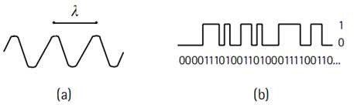

Hình 7 Các dạng sóng . (a) sóng sin (b) mã số

Hai bộ mã GPS được gọi là Coarse Acquisition (hoặc là mã C/A) và Precision (hoặc là mã P). Mỗi mã bao gồm một chuỗi những bit nhị phân, 0 và 1. Thông thường những mã này gọi là mã PRN bởi vì bề ngoài chúng trông như là những tín hiệu ngẫu nhiên. Nhưng sự thật, những mã này được phát ra dựa vào công thức toán học. Hiện tại mã C/A được điều chế chỉ duy nhất trên sóng mang L1, trong khi mã P được điều chế trên cả sóng mang L1 và L2. Sự điều chế này được gọi là điều chế Biphase vì pha sóng mang bị dịch đi 1800 khi mà giá trị mã thay đổi từ 0 sang 1 hoặc từ 1 sang 0. [8]

Mã C/A là một chuỗi bao gồm 1,023 bit nhị phân mà lặp lại chính nó trong mỗi mili giây. Điều này có nghĩa rằng tốc độ bit của mã C/A là 1.023 Mbps. Như vậy khoảng thời gian của một bit xấp xỉ khoảng 1ms. Mỗi vệ tinh được gán với chỉ một mã C/A duy nhất, điều này làm cho bộ thu GPS có thể nhận dạng được vệ tinh dễ dàng. Đo lường mã C/A ít chính xác hơn khi so sánh một cách tương đối với sự đo lường mã P. Tuy nhiên, nó ít phức tạp hơn và sẵn dùng với tất cả mọi người.

Mã P là một chuỗi rất dài bao gồm nhiều bit nhị phân lặp lại chính nó sau 266 ngày. Ngoài ra, tốc độ của nó nhanh hơn 10 lần so với mã C/A (10.23 Mbps). Thực hiện phép nhân thời gian mà mã P cần để lặp lại chính nó, 266 ngày, với tốc độ là 10.23Mbps, cho ra kết quả: chiều dài của chuỗi mã P là 2.35 × 1014 bit. Mã dài 266 ngày này được chia thành 38 đoạn; mà mỗi đoạn dài 1 tuần. Trong đó, 32 đoạn được gán đến những vệ tinh GPS khác nhau. Đó là, mỗi vệ tinh phát đi chỉ duy nhất một đoạn dài 1 tuần của mã P, được khởi phát vào thời điểm giao nhau giữa thứ bảy và chủ nhật. Sáu đoạn còn lại được dự trữ dùng trong những việc khác. Một vệ tinh GPS được nhận dạng bởi một phân đoạn 1 tuần duy nhất được gán cho nó trong mã P.

**Ví dụ:** Vệ tinh GPS với ID là PRN 20 được xác định là vệ tinh GPS được gán phân đoạn 1 tuần thứ 20 của mã P. Ban đầu, mã P được thiết kế vì những mục đích quân sự. Nó luôn sẵn dùng với tất cả mọi người sử dụng cho đến ngày 31 tháng 1 năm 1994. Tại thời điểm đó, mã P được viết lại bằng cách kết hợp với mã W. Kết quả là sự ra đời của mã Y; mã này có cùng tốc độ bit với mã P. Mã mới này còn được gọi là mã AS (AntiSpoofing).

* Chipping rate for C/A is 1.023 Mhz
* Chipping rate for P(Y) is 10.23 Mhz

Tín hiệu điều hướng GPS là một chuỗi dữ liệu được thêm vào cả hai sóng mang L1 và L2 bằng phương pháp điều chế biphase nhị phân với tốc độ phát là 50Kbps. Nó bao gồm 25 frame, mỗi frame gồm 1,500 bit, tổng cộng là 37,500 bit. Do đó, để truyền dẫn hoàn toàn thông điệp điều hướng phải mất hết 750 giây hoặc là 12.5 phút. Thông điệp điều hướng bao gồm những thông tin như: tọa độ của vệ tinh GPS dưới dạng hàm của thời gian, tình trạng vệ tinh, thông tin hiệu chỉnh đồng hồ vệ tinh, niên giám vệ tinh và dữ liệu khí quyển. Mỗi vệ tinh truyền dẫn thông điệp điều hướng của chính nó cùng với thông tin của những vệ tinh khác, bao gồm vị trí gần chính xác của vệ tinh và tình trạng hoạt động.

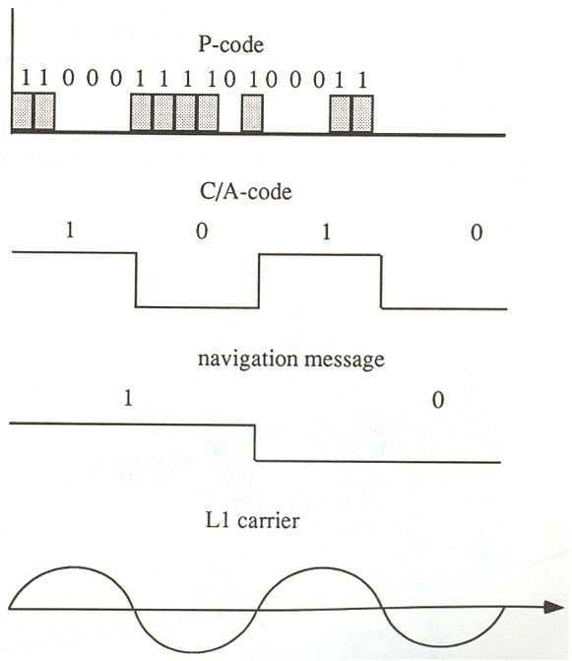

Hình 8 Biểu đồ mã của GPS và pha của sóng

Hoạt động khôi phục module của mã GPS:

Hình 9 Dãi tần phổ tín hiệu của GPS

### 1.5.2. Những dạng bộ thu GPS

Vào năm 1980, chỉ duy nhất một bộ thu GPS thương mại sẵn dùng trên thị trường với mức giá vài trăm ngàn đô. Tuy nhiên điều này đã thay đổi một cách đáng kể, khi trên thị trường ngày này, có hơn 500 bộ thu GPS khác nhau. Gía trị những bộ thu hiện hành thay đổi từ $100 cho những bộ thu cầm tay đơn giản và khoảng $15,000 đối với những bộ thu phức tạp, chất lượng cao dùng trong trắc địa học. Gía sẽ tiếp tục giảm trong tương lai khi mà công nghệ sản xuất bộ thu trở nên tiên tiến hơn. Một bộ thu GPS đòi hỏi một anten gắn kèm với nó, gắn bên trong hoặc bên ngoài. Anten nhận tín hiệu vệ tinh đến, chuyển đổi năng lượng của tín hiệu thành dòng điện, và sau đó, bộ thu sẽ xử lý tín hiệu thu được.

Những bộ thu GPS thương mại có thể được chia thành 4 loại, xét đến khả năng thu của từng loại. Đó là: single-frequency code receivers; single-frequency carrier-smoothed code receivers; single-frequency code and carrier receivers; dual- frequency receiver. Những bộ thu đơn tần chỉ duy nhất truy cập tần số L1, trong khi những bộ thu song tần truy cập cả tần số L1 và L2 (chèn hình bộ thu). Ngoài ra, các bộ thu GPS còn được xếp loại dựa vào số lượng kênh mà nó có thể thu được, thay đổi từ 1 đến 12 kênh. Một bộ thu GPS tốt sẽ có chức năng đa kênh, với mỗi kênh dành để quan sát liên tục riêng một vệ tinh. Hiện tại, hầu hết những bộ thu GPS đều có từ 9 đến 12 kênh độc lập (hoặc song song). Các đặc điểm khác như: giá cả, dễ sử dụng, tiêu thụ năng lượng, kích thước và trọng lượng, khả năng lưu trữ dữ liệu bên trong và mở rộng bên ngoài, khả năng giao tiếp sẽ được xem xét khi lựa chọn mua một bộ thu GPS. Dạng bộ thu GPS đầu tiên, single-frequency code receivers, khi tiến hành đo đạc tầm giả (pseudoranges) chỉ sử dụng duy nhất mã C/A. Không một đo đạc nào khác sẵn dùng. Đây là dạng bộ thu rẻ nhất và đồng thời cũng ít chính xác nhất, hầu như được sử dụng vì mục đích giải trí. Dạng bộ thu thứ hai, single- frequency carrier-smoothed code receivers, cũng chỉ dùng duy nhất mã C/A để đo đạc tầm giả nhưng kết hợp thêm tần số sóng mang có độ phân tích cao hơn bên trong máy để xử lý số liệu đo đạc được, do đó tầm giả mà máy đo sẽ có độ chính xác cao hơn. Những số liệu mà dạng bộ thu thứ ba đo đạc được bao gồm: tầm giả dùng mã C/A dưới dạng thô, kết quả đo đạc pha-sóng mang L1, và thông điệp điều hướng. Ngoài ra, dạng bộ thu này cũng có khả năng thực hiện các chức năng giống với những dạng bộ thu kia. [4]

Bộ thu song tần là dạng bộ thu đắt tiền nhất và tinh vi nhất. Trước khi kích hoạt AS, bộ thu này có khả năng xuất ra tất cả những thành phần tín hiệu GPS (sóng mang L1 và L2, mã C/A, mã P trên cả L1 và L2, và thông điệp điều hướng). Tuy nhiên, sau khi kích hoạt AS, mã P được mã hóa thành mã Y. Do đó, bộ thu không thể xuất ra ngoài mã P hoặc là sóng mang L2 sử dụng kỹ thuật thu tín hiệu truyền thống. Để giải quyết vấn đề này, những nhà sản xuất bộ thu GPS đã phát minh ra những kỹ thuật không đỏi hỏi thông tin của mã Y. Hiện tại, hầu hết những bộ thu sử dụng hai kỹ thuật phổ biến bao gồm kỹ thuật theo dõi dấu vết – Z (Z-tracking) và kỹ thuật tương quan chéo (cross-correlation). Cả hai kỹ thuật này khôi phục lại được sóng mang L2 một cách đầy đủ nhất nhưng cường độ tín hiệu đã bị suy giảm nhiều. Độ suy giảm này trong kỹ thuật tương quan cao hơn so với kỹ thuật Z.

### 1.5.3.Những hệ thống thời gian

Thời gian thực hiện một vai trò quan trọng trong định vị với GPS. Tín hiệu GPS được điều khiển bởi những thiết bị đo thời gian chính xác - đồng hồ nguyên tử. Ngoài ra, đo lường khoảng cách vệ tinh - bộ thu đều dựa trên cả đồng hồ vệ tinh và đồng hồ bộ thu. Ngoài ra, GPS cũng là một hệ thống đo lường thời gian, được sử dụng để đồng bộ hóa thời gian.

Nhiều hệ thống thời gian được sử dụng trên toàn thế giới với nhiều mục đích khác nhau. Trong số đó, Coordinated Universal Time (UTC) và GPS Time là hai hệ thống thời gian quan trọng nhất đối với người sử dụng GPS. UTC là một hệ thống dựa trên International Atomic Time (TAI). TAI là thang đo thời gian (time scale) chính thức, được tính toán dựa trên những thang đo thời gian (time scale) độc lập mà được phát ra bởi những đồng hồ nguyên tử đặt tại các phòng thí nghiệm thời gian khác nhau trên toàn thế giới. Tuy nhiên, công việc trắc địa và điều hướng đòi hỏi một hệ thống thời gian có mối liên hệ với hoạt động xoay tròn của Trái đất (không phải là đồng hồ nguyên tử). Phương pháp giải quyết: điều chỉnh thường xuyên thang đo thời gian (time scale) UTC bằng cách tăng lên 1s, gọi là *giây nhuận (leap seconds)*, để giữ nó sai lệch chỉ 0.9 giây đối với một thang đo thời gian (time scale) khác gọi là Universal Time 1(UT1), với UT1 là thang đo thời gian quốc tế có mối liên hệ với hoạt động xoay tròn của trái đất. Những leap-second thỉnh thoảng được đưa vào ngày 30/6 hoặc là vào ngày 31/12. Kể từ tháng 7 năm 2001, leap second được đưa vào lần cuối vào ngày 1, tháng 1 năm 1999, đã tạo ra sai số giữa TAI và UTC chính xác đến 32 giây (TAI ở giá trị cao hơn UTC).

GPS Time là thang đo thời gian (time scale) được sử dụng để tham khảo, hoặc gắn kèm thời gian với tín hiệu GPS. Thang đo này được tính toán dựa trên những thang đo thời gian được phát ra bởi những đồng hồ nguyên tử tại những trạm giám sát và trên những vệ tinh GPS onboard. Không có leap second nào được đưa vào GPS Time, do đó GPS Time là một thang đo thời gian (time scale) liên tục. GPS Time được thiết lập trùng với UTC vào ngày 6/1/1980. Tuy nhiên, liên quan đến những leap second được đưa UTC, GPS Time nhanh hơn UTC 13 giây vào ngày 1/1/1999. Thông tin sai số giữa UTC và GPS Time gắn kèm trong thông điệp điều hướng GPS. Cả đồng hồ bộ thu và đồng hồ vệ tinh GPS đều sai lệch so với GPS Time, nguyên nhân từ lỗi của cả đồng hồ bộ thu và đồng hồ vệ tinh.

### 1.5.4.Đo đạc tầm giả

Hình 10 Đo lường tầm giả

Tầm giả (pseudorange) là khoảng cách giữa bộ thu GPS và vệ tinh GPS (chính xác hơn là giữa anten của bộ thu và anten của vệ tinh). Khoảng cách từ bộ thu đến vệ tinh là một thông số cần thiết để tính toán vị trí. Mã P hoặc mã C/A có thể được sử dụng để đo lường tầm giả.

Thủ tục để xác định tầm giả GPS có thể được mô tả như sau. Chúng ta hãy tạm thời thừa nhận rằng đồng hồ bộ thu và đồng hồ vệ tinh hoàn toàn đồng bộ với nhau. Khi mà mã PRN được phát ra từ vệ tinh, bộ thu cũng sẽ phát ra một bản sao giống hệt mã đó. Sau một khoảng thời gian, tương đương với khoảng thời gian tín hiệu truyền đi trong không gian, mã phát sẽ được thu bởi bộ thu. Bằng cách so sánh mã phát và bản sao của nó, bộ thu có thể tính toán được thời gian mà tín hiệu truyền đi tính từ lúc phát. Thực hiện phép nhân tín hiệu với tốc độ của ánh sáng (299,729,458 m/s) cho ra kết quả là khoảng cách từ vệ tinh đến bộ thu.

Tuy nhiên, giữa đồng hồ bộ thu và đồng hồ vệ tinh không hề đồng bộ. Trong thực tế, khoảng cách giữa bộ thu và bộ phát đo được đã bị sai lệch bởi lỗi đồng bộ giữa đồng hồ bộ thu và vệ tinh, cùng với những lỗi khác nữa. Vì vậy thông số đã đo được gọi là tầm giả (pseudorange) chứ không phải là một tầm thực sự.

GPS được thiết kế để tầm đo bởi mã dân dụng C/A phải kém chính xác hơn khi dùng mã quân sự P. Bởi vì độ phân giải của mã C/A là 300m, nhỏ hơn 10 lần so với mã P. Nhưng với sự cải tiến trong công nghệ thu, độ chính xác đạt được gần như là tương tự đối với cả hai mã.

# CHƯƠNG II: CƠ SỞ LÝ THUYẾT VỀ ĐỊNH VỊ CỦA GPS (Global Postioning System)

## 2.1.CÁC THÀNH PHẦN CỦA HỆ THỐNG

Hình 11 Các thành phần hệ thống

Hệ thống GPS bao gồm 3 bộ phận chính:

* Bộ phận không gian (Space segment).
* Bộ phận điều khiển (Control segment).
* Bộ phận sử dụng (User segment).

### 2.1.1. Bộ phận không gian

Bộ phận không gian bao gồm ít nhất 24 vệ tinh (thông thường là 32 vệ tinh) làm việc và dự phòng được đặt lên quĩ đạo sao cho ở bất kì vị trí nào trên mặt đất cũng có thể “nhìn” thấy được 4 vệ tinh. Các vệ tinh này được sắp xếp trên 6 mặt phẳng quỹ đạo nghiêng 550 so với mặt xích đạo. Mỗi quỹ đạo là một vòng tròn với cao độ khoảng 12.000 dặm (20.183 km). [4]

Các vệ tinh bay với vận tốc 11.200 km/h, như vậy khoảng thời gian cần thiết để các vệ tinh quay quanh trái đất là 12h, bằng nửa thời gian quay của trái đất. Chúng được cung cấp năng lượng bởi nguồn năng lượng mặt trời và có tuổi thọ khoảng 10 năm. Nếu như nguồn năng lượng mặt trời yếu đi (như bị che khuất,…) thì chúng sẽ được hỗ trợ để vẫn tiếp tục hoạt động bởi nguồn năng lượng dự trữ trên tàu. Chúng cũng được gắn những tên lửa nhỏ để có thể bay đúng quĩ đạo.

Trên mỗi vệ tinh được trang bị 4 đồng hồ nguyên tử Cesium và Rubidium với độ chính xác cao (khoảng 10-12). Đồng hồ sản sinh tần số cơ sở f0 = 10.23 MHz. Các sóng mang L1 và L2 được điều biến bởi 2 mã C/A và mã P.

* + Mã thô C/A (Coarse/Acquisition) có tần số 1.023 MHz = f0/10 và có chiều dài là 1 msec, mã C/A dành cho mục đích dân sự.
  + Mã bảo vệ P (Protected) có tần số 10.23 MHz = fo và có chiều dài là 266,4 ngày. Mã P được giữ bí mật và chỉ được dùng cho mục đích quân sự. Ngoài ra, khi bị phá nhiễu (do Bộ Quốc Phòng Mỹ bật chế độ phá nhiễu A/S: Anti- Spoofing) thì mã P biến thành mã Y, mã Y là mã bí mật và chỉ có những máy thu của Bộ Quốc Phòng Mỹ mới có khả năng giải được mã này.

Cả 2 sóng mang L1 và L2 còn được điều biến bằng các thông tin bao gồm: Ephemeride của vệ tinh (lịch toạ độ vệ tinh), thời gian, số hiệu chỉnh cho đồng hồ vệ tinh, tình trạng của hệ thống vệ tinh…

Mỗi vệ tinh có trọng lượng 930 kg và có tuổi thọ khoảng 10 năm. Khi có vệ tinh nào không hoạt động lập tức đều được thay thế ngay để đảm bảo tính chặt chẽ của cấu trúc hệ thống.

Các nhiệm vụ chủ yếu của vệ tinh GPS

* + Nhận và lưu trữ lịch toạ độ vệ tinh mới được gửi lên từ trạm điều khiển.
  + Thực hiện các phép xử lí có chọn lọc trên vệ tinh bằng các bộ vi xử lí

đặt trên vệ tinh.

* + Duy trì khả năng chính xác cao của thời gian bằng hai đồng hồ nguyên tử Cesium và 2 đồng hồ Rubidium.
  + Thay đổi quỹ đạo bay của vệ tinh theo sự điều khiển của trạm mặt đất.
  + Truyền thông tin và tín hiệu trên hai tần số L1 và L2 rất ổn định và nhất

quán.

Hình 12 Sơ đồ vị trí các trạm điều khiển

### 2.1.2.Bộ phận điều khiển

Có 5 trạm trên mặt đất được bố trí đều trên vành đai xích đạo: Hawaii, Colorado Springs, Ascension Island, Diego Garcia and Kwajalein. Tất cả đều thuộc sở hữu và được xây dựng bởi bộ Quốc phòng Mỹ và có những nhiệm vụ sau: [6]

* + 4 trạm giám sát Hawaii, Ascension Island, Diego Garcia và Kwajalein đều được trang bị các thiết bị nhận GPS để theo dõi các vệ tinh. Dữ liệu kết quả sẽ được gửi cho trạm điều khiển trung tâm Colorado Springs.

Trạm điều khiển trung tâm MCS (Master Control Station) dựa vào các dữ liệu nhận được từ trạm giám sát để tính toán lịch vệ tinh và chỉnh sửa đồng hồ vệ tinh. Đây là nơi điều khiển cho mọi hoạt động của phần không gian: điều khiển các vệ tinh, mã hoá dữ liệu, duy trì đồng hồ vệ tinh… Ngoài ra, trạm điều khiển trung tâm còn có nhiệm vụ “diễn tập” cho các vệ tinh dự phòng để có thay thế cho một vệ tinh không còn khả năng hoạt động được nữa tại bất kỳ thời điểm nào.

* + 3 antenna có nhiệm vụ nhận và truyền tín hiệu điều khiển vệ tinh được đặt tại 3 trạm Ascension Island, Diego Garcia and Kwajalein, những trạm này còn có thể được gọi là trạm tiếp vận. Dữ liệu từ antenna chuyển lên vệ tinh gồm thông tin đồng hồ và quĩ đạo vệ tinh đã được trạm điều khiển trung tâm chỉnh sửa và được truyền đi như thông điệp định hướng.

Việc hiệu chỉnh được tiến hành 3 lần mỗi ngày. Do đó, các thông tin định hướng nếu cần có thể được truyền đi đến các vệ tinh 8 tiếng / 1 lần.

Hình 13 Quy trình truyền tín hiệu bộ phận điều khiển

Vệ tinh GPS bay với vận tốc rất cao (11.200 km/h). Sau khi vệ tinh được phóng lên, nó bắt đầu quay quanh trái đất, quỹ đạo của nó được xác định dựa vào vị trí, vận tốc ban đầu và rất nhiều ảnh hưởng khác. Sở dĩ cần đến bộ phận điều khiển là vì quỹ đạo của vệ tinh không tuân thủ theo đúng định luật của Kepler do trái đất có kích thước xác định, không phải chất điểm, lại có mật độ phân bố vật chất không đồng đều, chịu áp lực của mặt trời, kết quả là quỹ đạo chuyển động của vệ tinh không phải là hình elipse, do đó không thể dùng công thức giải tích để tính trước toạ độ của vệ tinh. Chính bộ phận điều khiển có nhiệm vụ xác định vị trí chính xác tức thời của vệ tinh.

Các lực có ảnh hưởng lớn đến sự chuyển động của các vệ tinh bao gồm

* + Lực hút của trái đất.
  + Sức hút của mặt trăng, mặt trời và các hành tinh khác (sự ảnh hưởng của yếu tố thứ 3).
  + Sức ép từ sự bức xạ của mặt trời.
  + Sự thay đổi về trường hấp dẫn của trái đất phát sinh từ hình thể rắn của trái đất và thuỷ triều biển.

### 2.1.3. Bộ phận sử dụng

Gồm người sử dụng và thiết bị thu GPS.

Hình 14 Bộ phận sử dụng

Các thiết bị thu GPS chuyển đổi các tín hiệu từ vệ tinh thành vị trí, vận tốc và thời gian tương đối. Các thiết bị này dùng để định hướng, xác định vị trí, thời gian và các nghiên cứu khác (đo lường thành phần khí quyển).

Các ứng dụng của hệ thống ngày càng được mở rộng đối với cả quân sự và dân sự : [9]

* + Theo dõi, định hướng trên đường bộ, đường thuỷ và cả đường hàng không. Với ứng dụng này đòi hỏi độ chính xác vừa phải, do đó chi phí tương đối thấp.
  + Trắc địa bản đồ: bao gồm địa vật lý, nghiên cứu các giải pháp và khảo sát các dữ liệu GIS thu được …Các ứng dụng này nói chung có độ chính xác rất cao, cho định vị theo cả hai phương thức tĩnh và động, do đó cần phần cứng đặc biệt và phần mềm xử lí dữ liệu riêng.
  + Cho các ứng dụng trong quân đội. Mặc dù hầu hết các ứng dụng giống như dân sự nhưng hệ thống GPS dành cho quân đội được phát triển đặc biệt hơn và đạt được độ tin cậy rất lớn.
  + Cho các yêu cầu giải trí cá nhân. Với các ứng dụng loại này đòi hỏi chi phí thiết bị thấp và dễ sử dụng.
  + Các ứng dụng đặc biệt khác như: nghiên cứu bầu khí quyển…. Hiển nhiên các ứng dụng này đòi hỏi hệ thống chi phí cao và đặc biệt hơn như hệ thống xử lí theo thời gian thực.

## 2.2. NGUYÊN TẮC ĐỊNH VỊ

Khái niệm cơ bản của định vị GPS đó là định vị theo vùng. Nguyên tắc hình học của định vị có thể giải thích trong giới hạn giao của các điểm.

Xét một thời điểm bất kỳ, hãy tưởng tượng chúng ta đang có một thiết bị nhận GPS và cách vệ tinh thứ nhất 11 dặm. Vậy vị trí của chúng ta là một điểm bất kỳ trên hình cầu với tâm là vệ tinh này và bán kính chính là khoảng cách từ vị trí đứng tới vệ tinh (11 dặm), mặt khác chúng ta cũng đứng cách vệ tinh thứ hai là 12 dặm

⇒ có hình cầu thứ hai với tâm là vị trí của vệ tinh 2, bán kính = 12 dặm. Từ 2 hình cầu này, chúng ta có được vùng giao là một hình tròn  vị trí xác định là 1 điểm bất kì trong hình tròn giao.

Hình 15 Nguyên tắc định vị từ 2 vệ tinh

Nếu chúng ta đứng cách thêm 1 vệ tinh thứ 3 là 13 dặm  có thêm 1 hình cầu với tâm là vị trí vệ tinh, bán kính = 13 dặm. Vùng giao của hình cầu thứ 3 này và hình tròn là 2 điểm. Về bản chất 2 điểm này khác nhau về cả kinh độ, vĩ độ và độ cao, nếu đưa độ cao thích hợp vào thiết bị nhận GPS, ta có thể xác định được vị trí theo 2 hướng (kinh độ và vĩ độ). Tuy nhiên, có thêm 1 vệ tinh thứ 4, chúng ta sẽ thực sự xác định được 1 điểm duy nhất theo cả 3 hướng (kinh độ, vĩ độ và độ cao), đây chính là nơi chúng ta đang đứng và thiết bị nhận GPS nhận tín hiệu từ cả 4 vệ tinh.

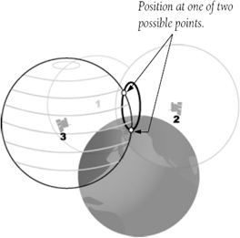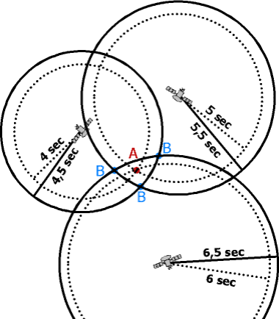

Hình 16 Nguyên tắc định vị từ 3 vệ tinh

Quy Trình Định Vị Của Hệ Thống Định Vị Toàn Cầu

Máy thu nhận các tín hiệu từ tối thiểu 4 vệ tinh tại thời điểm t



Máy thu giải mã các tín hiệu để có được (tại thời điểm t):

* Các giá trị đo khoảng cách từ vệ tinh đến máy thu
* Vị trí của các vệ tinh
* Các giá trị hiệu chỉnh sai số



Phần mềm (được gắn liền hoặc độc lập với máy thu) xác định

* Vị trí
* Tốc độ của máy thu tại thời điểm t
* Thời gian

## 2.3. DỮ LIỆU DO THIẾT BỊ THU GPS KẾT XUẤT

### 2.3.1.Các thiết bị thu tín hiệu GPS

Hiện nay, có rất nhiều nhà cung cấp các thiết bị thu tín hiệu GPS. Và căn cứ vào khả năng máy thu khi xử lí các trị đo mã hay trị đo phase sóng mang mà chia thành 4 nhóm máy thu :

* Máy thu chỉ xử lí duy nhất mã C/A trên tần số L1, thường là loại máy thu cầm tay, số liệu xuất ra là toạ độ địa lý trong hệ WGS 84 hoặc toạ độ vuông góc phẳng UTM… Loại máy thu này được sử dụng phổ biến ở dân sự trong việc xác định vị trí và hướng đi. Ví dụ: họ máy Garmin, Magellan …
* Máy thu xử lý mã C/A và phase sóng mang L1, máy có thể lưu giữ mã thời gian và phase sóng mang trong bộ nhớ, có máy tính hoặc băng từ để lưu trữ số liệu đo. Các kiểu máy sản xuất hiện nay còn lưu giữ số liệu đo trong chíp bộ nhớ. Loại máy thu này thường được dùng trong công tác đo đạc trắc địa…Ví dụ : họ máy Trimble 4000Si, Leica S510…
* Máy thu xử lí mã C/A và 2 phase sóng mang L1, L2. Ví dụ: họ máy Trimble 4000SSE, LeicaS520…
* Máy thu xử lí mã Y và 2 phase sóng mang L1, L2. Loại máy thu này chỉ có quân đội Mỹ và đồng minh mới có.

### 2.3.2.Tín hiệu thu do GPS kết xuất

Khi thiết bị thu GPS nhận được tín hiệu từ vệ tinh sẽ tính toán để đưa ra dữ liệu bao gồm vị trí, vận tốc và thời gian, các dữ liệu có thể khác nhau tuỳ theo từng loại thiết bị nhận và tuỳ theo quy định của nhà sản xuất, nhưng tất cả các dữ liệu do thiết bị thu GPS kết xuất được đều theo 1 chuẩn nhất định, đó là chuẩn NMEA (National Marine Electronics Association) hay còn được gọi là chuỗi NMEA. Hiện nay, chuẩn NMEA 0183 đang là chuẩn được sử dụng phổ biến nhất.

Hầu hết các máy tính lấy dữ liệu chuỗi NMEA từ thiết bị thu GPS thông qua cổng giao tiếp RS232.

Chuỗi NMEA có 2 tiền tố đầu tiên định nghĩa thiết bị sử dụng chuỗi.

*Ví dụ:* GP định nghĩa thiết bị sử dụng là thiết bị nhận GPS.

Tiếp theo 2 tiền tố là 3 kí tự xác định ý nghĩa chuỗi NMEA trả về.

*Ví dụ:* GGA : thông tin đã được chỉnh sửa với dữ liệu định hướng 3D. GSV : dữ liệu vệ tinh chi tiết.

Mỗi chuỗi NMEA bắt đầu bằng kí tự $ và kết thúc bằng 1 giá trị trả về, 1 chuỗi có thể dài hơn 80 kí tự, các thành phần trong chuỗi chính là dữ liệu thu được từ vệ tinh, ngăn cách nhau bằng dấu phẩy và được viết theo dạng mã ASCII. [7]

Ví dụ: Các chuỗi NMEA

• $GPGGA,123519,4807.038,N,01131.000,E,1,05,0.9,545.4,M,46.9,

•$GPGSV,2,1,08,01,40,083,46,02,17,308,41,12,07,344,39,14,22,28

•$GPRMC,081836,A,3751.65,S,14507.36,E,000.0,360.0,130998,0

• $GPGSA,A,3,19,28,14,18,27,22,31,39,,,,,1.7,1.0,1.3*35

Có trên 50 loại chuỗi NMEA, tuỳ theo mục đích sử dụng, các nhà phát triển sẽ lựa chọn các chuỗi NMEA phù hợp. Tuy nhiên, các chuỗi NMEA thường được sử dụng nhất là: $GPGGA, $GPRMC,$GPGSA.

Trong hệ thống ứng dụng công nghệ GPS cho các đối tượng di động,

$GPGGA và $GPRMC là 2 chuỗi được sử dụng thường xuyên nhất.

Mô tả chi tiết cho chuỗi $GPGGA và chuỗi $GPRMC : GPGGA,123519,4807.038,N,01131.000,E,1,05,0.9,545.4,M,46.9,M,,*47

|  |  |  |
| --- | --- | --- |
| **Tên** | **Dữ liệu ví dụ** | **Miêu tả** |
| Nhận dạng chuỗi | $GPGGA | Dữ liệu hệ thống đã được chỉnh sửa. |
| Thời gian | 123519 | 12 giờ 35 phút 19 giây theo giờ quốc tế. |
| Vĩ độ | 4807.038,N | Thiết bị đang ở 48° 07 phút 038 giây hướng Bắc. |
| Kinh độ | 01131.000,E | Thiết bị đang ở 11° 31 phút 0 giây hướng  Đông. |
| Chất lượng chỉnh sửa   * 0 = Invalid * 1 = GPS fix * 2 = DGPS fix | 1 | * 0 = Không chỉnh sửa * 1 = Dữ liệu được chỉnh sửa GPS. * 2 = Dữ liệu được chỉnh sửa sai số GPS. |
| Số vệ tinh | 05 | Có 5 vệ tinh quan sát thiết bị. |
| HDOP | 0.9 | Horizontal Dilution Of Position (Sai số theo chiều ngang). |
| Độ cao | 545.4,M | Độ cao 545.4, đơn vị mét so với mực nước |
|  |  |
| Độ cao của Geoid trên elipxoit WGS84 | 46.9,M | Nghĩa là độ cao của mực nước biển trên elipxoit WGS84 là 46.9, đơn vị mét. |
| Thời gian kể từ lần cập nhật DGPS cuối | (rỗng) | Không có lần cập nhật cuối. |
| Id của DGPS station | (rỗng) | Không có id của DGPS Station. |
| Kiểm tra tổng (Checksum) | *47 | Tổng kiểm tra lỗi dữ liệu truyền về, luôn bắt đầu bằng dấu *. |

## 2.4.TÍN HIỆU ĐO GPS VÀ CÁC PHƯƠNG PHÁP ĐO TÍN HIỆU GPS

### 2.4.1.Tín hiệu GPS

Mỗi vệ tinh truyền tải tín hiệu của nó trên hai tần số L1 (1575,42 MHz) và L2 (1227,60MHz).

Đặt vào những tín hiệu sóng mang này là mã điều biến (modulation codes) pseudo-random, nhị phân, bi-phase được gọi là mã PRN (Pseudo-Random Noise) và mã PRN liên quan đến mỗi vệ tinh. Tín hiệu sóng mang được điều chế bằng cách thay đổi pha của nó.

Sự điều chế (modulation) là sự chuyển đổi từ 1 tín hiệu mang tin tức sang 1 tín hiệu khác mà không làm thay đổi tin tức mang theo.

Có hai loại chuỗi mã pseudo-random khác nhau mà GPS sử dụng đó là : Coarse Acquisition Code (Mã C/A) còn được gọi là “Civilian Code” và Precise hoặc Protected Code (Mã P).

Hình 17 Ảnh minh hoạ sóng

Khi 1 máy radio truyền tín hiệu thì tín hiệu được truyền đi ở dạng sóng hình sin với tần số, bước sóng và biên độ đặc thù. Một dạng sóng hình sin cơ bản được mô tả như dòng đầu tiên của hình 1.

Bản thân sóng mang không mang thông tin. Nếu chúng ta muốn truyền bất cứ thông tin hữu ích trên sóng mang chúng ta phải điều chế chúng. Như hình trên có nhiều cách để truyền tải tín hiệu trên sóng mang. Ở dòng 2 trong hình 1 miêu ta 1 chuỗi 0 (off) và 1 (on) mà chúng ta muốn gởi trên sóng mang. Chuỗi này được gọi là “Morse-code” (mật mã). Có 1 vài phương pháp để truyền thông tin trên sóng mang. Phương pháp thứ nhất là điều chế biên độ (AM), phương pháp thứ hai là điều chế tần số (FM) và phương pháp thứ ba là điều chế pha.

Pha là mối liên hệ giữa vị trí cao và thấp trong biểu đồ sóng hình sin. Bằng cách đảo ngược thứ tự cao và thấp ta có thể truyền “Morse-Code”. Điều chế pha (PM) chính là phương pháp mà hệ thống định vị toàn cầu (GPS) truyền dữ liệu trên hai băng tần L1 và L2 của nó.

### 2.4.2.Các phương pháp đo tín hiệu GPS

Hình 18 Ảnh cấu trúc tín hiệu GPS

Cấu trúc tín hiệu GPS :

Sơ đồ trên mô tả các mã khác nhau được truyền trên hai tần số sóng mang.

* Tín hiệu L1 mang mã C/A, mã P và Nav/Msg Data.
* Tín hiệu L2 mang mã P và Nav/Msg Data.
* Mã C/A và mã P còn được gọi là mã nhiễu giả ngẫu nhiên PRN (Pseudo- Random Noise)
* Nav/Msg Data là dòng dữ liệu cung cấp dữ liệu về lịch vệ tinh, giờ hệ thống, các thông tin về tình trạng hoạt động của tất cả các vệ tinh…

### 2.4.3.Các phương pháp đo GPS

* Phương pháp đo khoảng cách giả (Pseudo range measurement):

Mỗi máy thu chứa trong bộ nhớ của nó chuỗi mã tương tự như chuỗi mã của vệ tinh. Bằng cách đo độ chênh lệch thời gian cần thiết để so khớp 1 mã nhận từ vệ tinh với 1 mã phát ra bởi máy thu người ta xác định được khoảng cách giữa vệ tinh và máy thu. Kết quả đo thời gian trễ này bị lệch vì thời điểm phát tín hiệu từ vệ tinh được đo theo hệ thời gian vệ tinh còn thời điểm máy thu nhận tín hiệu được đo theo hệ thời gian máy thu mà 2 hệ thời gian này khác nhau. Vì vậy dẫn đến khoảng cách giữa vệ tinh và máy thu cũng bị lệch nên khoảng cách này gọi là khoảng cách giả. Khoảng cách giả là 1 đại lượng đo trong kỹ thuật đo GPS. [10]

Hình 19 Tín hiệu đo khoảng cách giả

Các khoảng cách giả này được đo bằng 1 bộ dò tương quan, điều khiển 1 vòng lặp có thời trễ, có nhiệm vụ bảo đảm việc so khớp giữa phiên bản mả phát ra từ máy thu và mã thực được truyền đến từ vệ tinh.

Theo nguyên tắc ‘rule of thump’ để tính độ chính xác của phép đo này là lấy 1% chiều dài bước sóng của tín hiệu. Độ chính xác của Mã C/A là 30m vì mã C/A có bước sóng là 300m còn đối với mã P thì độ chính xác là 30cm vì mã này có bước sóng là 30m.

Bằng cách thực hiện các phép đo khoảng cách giả từ 4 vệ tinh đến máy thu máy thu có thể xác định vị trí của chúng theo 3 chiều với sự hiệu chỉnh đồng hồ máy thu.

* Phương pháp đo pha:

Phương pháp này đo hiệu pha điều biến trên sóng mang. Pha của tín hiệu phát từ vệ tinh khi đến máy thu được so sánh với pha của 1 tín hiệu chuẩn do máy thu phát ra. Trong lý thuyết lan truyền sóng vô tuyến, ta biết rằng sau khi tín hiệu vượt qua 1 khoảng cách nào đó sẽ bị lệch pha. Độ lệch pha này cho phép xác định được 1 phần khoảng cách như là 1 phần chiều dài của bước sóng.

Hình 20 Phương pháp đo pha

Khác với phương pháp đo khoảng cách giả, phương pháp đo pha liên quan trực tiếp đến bước sóng. Độ dài 1 bước sóng của sóng mang L1 khoảng 19cm, vì vậy số khoảng cách từ vệ tinh đến thiết bị nhận là 20.000km.

Theo nguyên tắc ‘rule of thump’ độ chính xác của các kết quả đo pha bằng 1% chiều dài bước sóng, nếu ta đo pha tín hiệu sóng mang thuộc tần số L1 với bước sóng là 19cm thì độ chính xác của phương pháp đo này là 1,9mm.

Phương pháp đo pha đòi hỏi các máy thu phải tĩnh tại trên các đỉnh đo với 1 chu kì thời gian.

### 2.4.4.Các phương pháp định vị

Hệ định vị GPS có thể được dùng để định vị các vật thể tĩnh tại hoặc các vật thể chuyển động. Có hai phương pháp định vị đó là định vị tuyệt đối (Point/absolute Positioning) và định vị tương đối (Relative/differential Positioning).

2.4.4.1.Định vị tuyệt đối

Hình 21 Nguyên lý định vị tuyệt đối

Phương pháp này cho phép xác định toạ độ không gian XYZ trong hệ toạ độ tâm WGS-84 của 1 điểm bởi 1 máy thu đặt trên điểm đó. Do người sử dụng thông thường chỉ được sử dụng lock vệ tinh bị nhiễu bởi SA nên không thể xác định toạ độ không gian của 1 điểm với độ chính xác cao.

Nguyên tắc tính ra toạ độ của 1 điểm quan sát khi biết toạ độ vệ tinh

* Thu tín hiệu từ vệ tinh S1 ta tính được khoảng cách R1
* Thu tín hiệu từ vệ tinh S2 ta tính được khoảng cách R2
* Thu tín hiệu từ vệ tinh S3 ta tính được khoảng cách R3
* 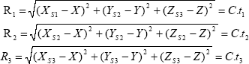Từ biểu thức R= C.t, ta có toạ độ của vệ tinh là Xs’ Ys’ Zs’ và toạ độ của điểm cần tính toạ độ là X Y Z ta được :

Đây là công thức tính khoảng cách giữa hai điểm Áp dụng công thức 2.1 cho 3 vệ tinh ta có ở vệ tinh và máy thu có sai số nên ta chỉ đo được các khoảng cách có sai số:

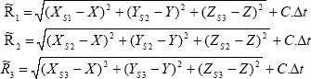

Ta thấy xuất hiện thêm ẩn số thứ tư là t vì vậy cần phải quan sát thêm 1 vệ tinh nữa để giải hệ phương trình 4 ẩn X, Y, Z, t.

Theo phương pháp này để xác định toạ độ không gian X, Y, Z của 1 điểm và vì có sai số của đồng hồ vệ tinh và máy thu nên cần phải quan sát ít nhất 4 vệ tinh.

Hiện nay, việc định vị tuyệt đối bằng GPS trong trường hợp tốt nhất với điều kiện dùng lịch vệ tinh chính xác do Mỹ cung cấp sẽ đảm bảo sai số định vị khoảng 1m, nếu không có lịch vệ tinh chính xác thì sai số định vị từ 10-20m. Trên thực tế Mỹ dùng chế độ nhiễu sóng SA để làm giảm độ chính xác các phép định vị này với sai số định vị khoảng 100m và chế độ này đã được tắt vào ngày 01/05/2000.

2.4.4.2. Định vị tương đối

Hình 22 Nguyên lý định vị tương đối

Phương pháp định vị tương đối có độ chính xác của kết quả đo cao hơn so với phương pháp định vị tuyệt đối.

Trong phương pháp định vị này việc xác định toạ độ của 1 điểm dựa trên dữ liệu từ vệ tinh so với 1 điểm cố định đã biết toạ độ chính xác trên mặt đất.

Các đặc điểm của phương pháp định vị này là:

* Hai antenna cùng 2 máy thu tương ứng làm việc đồng thời.
* Một vài sai số là như nhau trong các kết quả đo được thực hiện bởi tất cả các máy thu.
* Sau khi đo GPS xong chúng ta chỉ tìm được hiệu toạ độ giữa 2 điểm quan sát là X, Y, Z chứ không biết toạ độ tuyệt đối riêng của từng điểm và với kỹ thuật đo này các sai số hầu hết bị loại bỏ hoặc bị khử.

3.4.4.3. Kỹ thuật Anti-Spoofing

Anti-Spofing là kỹ thuật dùng để bảo mật tín hiệu P-code của hệ thống GPS nhằm tránh khỏi sự xâm nhập trái phép.

Kỹ thuật này được thiết kế bởi quân đội Mỹ (U.S) nhằm ngăn ngừa những thế lực thù địch có thể gây trở ngại cho quân đội Mỹ. Các thế lực thù địch này truyền 1 tín hiệu GPS sai chồng lên tín hiệu GPS thật, tín hiệu này được gọi là “spoofing” .

Với kỹ thuật này mã P có thể được mã hoá làm cho mã P trở thành mã không thể sử dụng được nếu không có khoá giải mã. Mã P sau khi mã hoá được gọi là mã Y. Mã P được mã hoá và được truyền trên cả 2 băng tần L1 và L2 còn mã C/A thì không bị ảnh hưởng.

Tín hiệu P-code có độ chính xác cao hơn C/A-code được sử dụng trong lĩnh vực quân sự. Tuy nhiên cũng có những thiết bị dân dụng nhận tín hiệu P-code và giá cả thì đắt tiền hơn so với thiết bị nhận tín hiệu C/A-code thông thường.

# CHƯƠNG III: ỨNG DỤNG CÔNG NGHỆ GPS TRONG QUẢN LÍ VÀ GIÁM SÁT ÔTÔ

## CÔNG DỤNG THỰC TẾ TRÊN XE ÔTÔ

### 3.1.1 Công dụng và những lợi ích của thiết bị mang lại cho người dùng

* + - * Hỗ trợ người sử dụng khi đi công tác trong và ngoài khu vực thông qua 1 số thông tin mà hệ thống cung cấp : địa danh, tên đường hay địa chỉ, KCN/KCX, tên cơ quan hành chính cần liên hệ (UBND các cấp, công an, các cơ quan ban ngành,…)
      * Cung cấp các thông tin cần thiết phục vụ nhu cầu đi du lịch: khách sạn, nhà hàng, quán ăn, cà phê, karaoke, khu vui chơi, điểm tham quan, mua sắm, ngân hàng/máy ATM,…
      * Khi gặp sự cố giao thông, người sử dụng có thể liên hệ ngay được: trạm cảnh sát, bệnh viện/TT Y tế gần nhất.
      * Hệ thống thông tin phục vụ cho nhu cầu đi đường: điểm dịch vụ ôtô, trạm xăng, chỗ đậu xe, trạm thu phí, bến phà,…

### 3.1.2 Công nghệ kỹ thuật ứng dụng trên hệ thống

Sản phẩm được phát triển trên nền công nghệ GIS (Hệ thống thông tin địa lí), GPS (Hệ thống định vị toàn cầu), bao gồm các thành phần:

* + - * Bản đồ điện tử các Tỉnh/Thành phố lớn trong cả nước.
      * Hệ thống thông tin dữ liệu (POI) bao gồm 38 loại thông tin : địa danh lịch sử -văn hóa, danh lam thắng cảnh-du lịch, khách sạn, nhà hàng, ngân hàng ATM, bênh viện, cơ quan hành chính nhà nước, trạm xăng, chỗ đậu xe, trung tâm thương mại, siêu thị, chợ, trường học, vui chơi-giả trí,…của các Tỉnh/Thành phố trên.
      * Phần mềm điều khiển ứng dụng trên hệ điều hành Windows CE, Windows mobile
      * Thiết bị thu nhận tín hiệu GPS (GPS Receiver)

### 3.1.3 Các tính năng tiện ích khác của hệ thống định vị Vietmap tại Việt Nam

Hệ thống hỗ trợ người sử dụng những tính năng rất hữu ích và tiện dụng, nhằm tăng tối đa những tiện ích mà nó có thể mang lại như:

* Tuỳ chọn tìm đường:

* + Xoá lộ trình đã đi trước.
  + Xoá điểm trung gian đã chọn.
  + Tính lại lộ trình đường đi.
  + Xem kết quả lộ trình sắp đi.
  + Tuỳ chọn tránh đường đang thi công hay kẹt xe.
  + Tuỳ chọn tính toán lộ trình đường đi: “mặc định”, “ưu tiên xa lộ”, “tránh xa lộ” hay “đường ngắn nhất”.
* Tuỳ chọn màn hình chế độ dẫn đường:

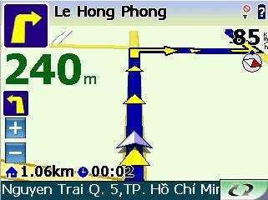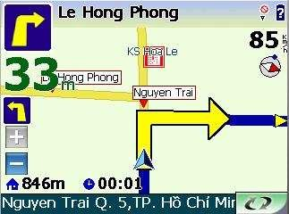

* Xem các thông số GPS:

* + Tốc độ di chuyển.
  + Khoảng cách điểm đến.
  + Toạ độ.
  + Độ cao so mực nước biển.
  + Ngày giờ.
  + Thời gian hành trình.
  + Vận tốc tối đa.

### 3.1.4 Quy trình vận hành của hệ thống

**Bước 1:**

* Khởi động hệ thống Vietmap.

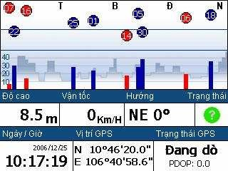

* Chờ hệ thống bắt tín hiệu GPS trong giây lát.

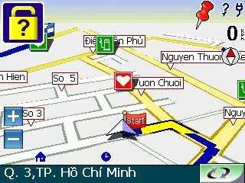

* Sau khi bắt được tín hiệu GPS, hệ thống Vietmap sẽ xác định chính xác vị trí của người sử dụng ở đâu trên nền bảng đồ số.

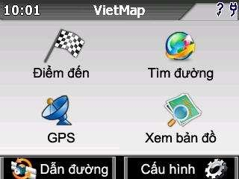

**Bước 2:**

* Người sử dụng nhập thông tin điểm cần đến.
* Hệ thống VietMap hỗ trợ cho người sử dụng nhiều tiêu chí tìm kiếm thông tin cần đến khác nhau:

-Tìm trong dữ liệu cá nhân.

-Tìm theo địa chỉ.

-Tìm theo giao lộ.

-Tìm danh bạ dữ liệu sẵn có.

-Tìm trạm xăng gần nhất

-Tìm bãi đậu xe

-Tìm bệnh viện/TT Ytế

-Tìm nhà hàng, quán ăn đặc sản, bar-cà phê…

-Tìm khách sạn/ nhà nghỉ

-Tìm nơi mua sắm

**Bước 3:**

Sau khi xác định được điểm cần đến, hệ thống VietMap sẽ dẫn đường cho người sử dụng 1 cách rõ ràng và trực quan bằng hình ảnh minh hoạ và giọng nói.

### 3.1.5 Mô phỏng lộ trình đường đi

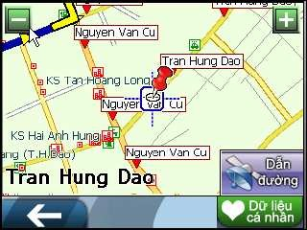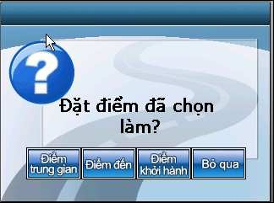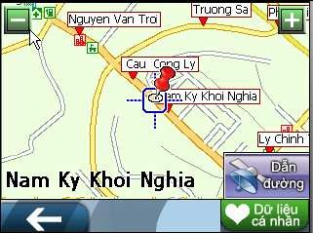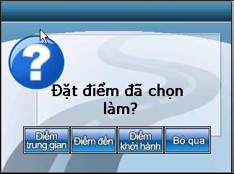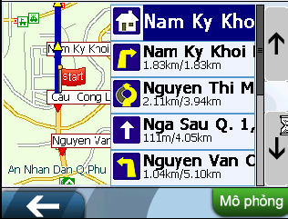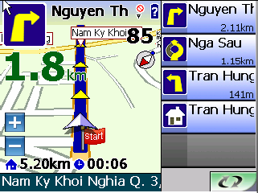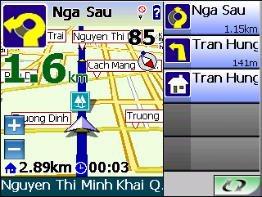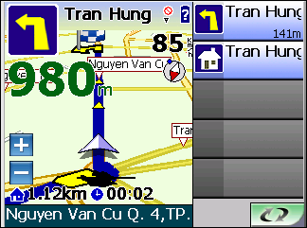

## 3.2 ỨNG DỤNG CỦA GPS TRÊN Ô TÔ TẠI VIỆT NAM

### 3.2.1. Xây dựng phương án ứng dụng GPS trong bài toán quản lí xe bưu chính

* + - 1. **Bài toán quản lí xe bưu chính**

Hiện nay bài toán quản lý xe vận chuyển bưu chính tại công ty Bưu chính liên tỉnh và quốc tế (VPS) thuộc Tập đoàn Bưu chính Viễn thông (VNPT) đang được thực hiện theo quy trình sau:

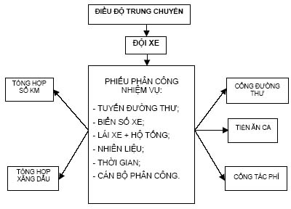

Hình 23 Quy trình quản lý vận chuyển xe bưu chính của VNPT

Với quy trình quản lý trên, mặc dù hiện nay đã có phương thức tin học hoá, quản lý tự động một phần trong việc tổng hợp các phiếu hành trình trên đây. Tuy nhiên, phương thức quản lý như trên vẫn có một số bất cập như: tốn nhân công quản lý trung gian, không quản lý được lộ trình và thời gian, nhiên liệu thực tế trong suốt quá trình vận hành của 01 xe bưu chính, không phát hiện được nguyên nhân chậm trễ trong việc vận chuyển bưu chính và không điều hành, giám sát được tổng thể toàn bộ các tuyến xe bưu chính để tối ưu hoá việc vận chuyển bưu chính.

Nếu sử dụng công nghệ GPS, các thông tin về phương tiện vận chuyển bưu chính như: tọa độ hiện tại, tốc độ vận chuyển, tuyến đường di chuyển, nhiên liệu tiêu hao sẽ được cập nhật về trung tâm điều khiển, lưu trữ theo cơ sở dữ liệu (CSDL) và dựa trên CSDL này trung tâm có thể tính toán về nhiên liệu của từng phương tiện vận chuyển bưu chính, kiểm tra được sự cố khi vận chuyển, tối ưu hoá điều hành các tuyến bưu chính.

* + - 1. **Xây dựng phương án quản lý xe bưu chính bằng GPS**

Trong bài viết này, phương án quản lý các phương tiện vận chuyển bưu chính bằng công nghệ GPS được đề xuất theo 2 phương thức: quản lý trực tuyến (online) và quản lý không trực tuyến (offline).

* Quản lý theo phương thức trực tuyến

Quản lý theo phương thức trực tuyến nghĩa là giữa trung tâm điều hành và xe bưu chính liên lạc trực tuyến, trao đổi dữ liệu với nhau. Để quản lý xe vận chuyển xe bưu chính theo phương thức trực tuyến chúng ta cần phải có các phương tiện và hệ thống như sau:

+ Tại trung tâm điều khiển

1. Màn hình hiện thị bản đồ số từng khu vực địa lý.
2. Máy chủ và các máy trạm tùy theo nhu cầu quản lý với hệ thống thông tin quản lý GIS (Geographic Information System) bằng phần mềm MapInfo với phương thức lập trình bằng ngôn ngữ MapBasic.

+ Tại xe bưu chính

1. Modul GPS
2. Thiết bị thu thập và truyền dữ liệu GPS thông qua phương thức SMS nhờ Modem GSM/GPRS

Các phương thức truyền dẫn ở đây thông qua mạng di động GSM, các ID của từng xe bưu chính được thể hiện qua các ID của SMS nhận về.

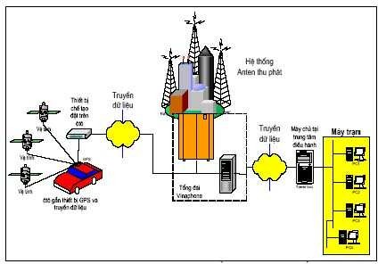

Hình 24 Minh họa phương thức truyền dữ liệu trực tuyến

Nguyên tắc hoạt động hệ thống:

Kênh liên lạc giữa xe bưu chính và trung tâm điều khiển có thể hoạt động ở

một trong số các chế độ sau:

* Duy trì kết nối liên tục: kết nối luôn sẵn sàng phục vụ việc truyền dữ liệu về vị trí và thời gian.
* Thiết lập kết nối tự động: kênh liên lạc được tự động thiết lập khi một trong 2 bên có dữ liệu cần truyền.
* Thiết lập kết nối bằng tay: người điều hành hoặc lái xe bưu chính tự thực hiện các thao tác khởi tạo liên kết mỗi khi cần gửi đi một thông điệp.
* Quản lý theo phương thức không trực tuyến

Quản lý không trực tuyến (offline) có nghĩa là sau 1 ca làm việc trung tâm sẽ cập nhật các dữ liệu về hành trình của xe bưu chính trong ca làm việc đó để lưu lại và xử lý tự động phục vụ cho công tác quản lý. Về mặt thiết bị, quản lý theo phương thức không trực tuyến khác với phương thức quản lý trực tuyến là thiết bị trên xe bưu chính sẽ không có modem GSM/GPRS, mạch vi xử lý sẽ thu thập và lưu lại dữ liệu về vị trí của xe bưu chính và trả dữ liệu về trung tâm khi hết ca làm việc. Tại trung tâm cũng sẽ phải có hệ thống thông tin để xử lý các dữ liệu này phục vụ cho mục đích quản lý. Phương thức không trực tuyến tuy có rẻ tiền vì không cần đến modem GSM/GPRS và không mất các cước phí liên lạc SMS nhưng có hạn chế là không quản lý trực tuyến đến từng xe bưu chính trong khi đang vận chuyển.

* + - 1. **Thiết kế thiết bị và xây dựng chương trình quản lý vận chuyển bưu chính bằng công nghệ GPS**

Hiện nay, tại Khoa kỹ thuật Điện tử 1 thuộc Học viện Công nghệ BCVT đã bước đầu xây dựng được hệ thống thông tin quản lý và thiết bị thu thập dữ liệu từ GPS đặt trên xe bưu chính phục vụ cho các phương thức quản lý trên. Thiết bị đặt trên xe bưu chính sẽ tích hợp modul GPS và mạch vi xử lý với yêu cầu gọn nhẹ chính xác.

* Modul GPS

Để xây dựng thiết bị đặt trên xe bưu chính ta sẽ sử dụng modul GPS có nhiệm vụ nhận các tín hiệu từ vệ tinh, xử lý tín hiệu đưa ra kết quả bao gồm các thông tin sau:

* Tọa độ kinh tuyến, vĩ tuyến của xe và chiều cao so mặt nước biển.
* Thời gian hiện tại theo giờ GMT.
* Tốc độ và hướng chuyển động của xe.
* Số vệ tinh nhận được tín hiệu.

Các thông số trên được thể hiện dưới dạng các bản tin được định dạng bằng chuẩn NMEA -183 trên toàn thế giới với các khung bản tin theo vi xử lý chuẩn.

Modul GPS sẽ trả về bản tin như sau:

$GPRMC,161229.487,A,3723.2475,N,12158.3416,W,0.13,309.62,120598,,*10

Sau đây là diễn giải của bản tin.

|  |  |  |  |
| --- | --- | --- | --- |
| Tên | Ví dụ | Đơn vị | Mô tả |
| Message ID | $GPRMC |  | Giao thức header RMC (RMC protocol header) |
| Thời gian (UTC Time) | 161229.487 |  | Giờ phút giây (% giây)  hhmmss.sss |
| Tình trạng | A |  | A: dữ liệu hợp lệ; V: dữ liệu không hợp lệ. |

|  |  |  |  |
| --- | --- | --- | --- |
| Ví độ (Latitude) | 3723.2475 |  | ddmm.mmmm |
| Chỉ dẫn Nam Bắc (N/S Indicator) | N |  | N = Bắc hoặc S=Nam N=north or S=south |
| Kinh độ (Longitude) | 12158.3416 |  | dddmm.mmmm |
| Chỉ dẫn Đông Tây (E/W Indicator) | W |  | E=Đông hoặc W=Tây E=east or W=west |
| Tốc độ trên mặt đất | 0.13 | Knots |  |
| Hướng bám trên mặt  đất | 309.62 | Độ | Đúng (True) |
| Ngày tháng | 120598 |  | ddmmyy |
| Kiểm tra (Checksum) | *10 |  | Kiểm tra mã truyền tin |
| <CR><LF> |  |  | Kết thúc bản tin |

* + **Mạch vi xử lý thu thập dữ liệu GPS**

Mạch vi xử lý sẽ được thiết kế để xử lý các dữ liệu thu thập từ modul GPS và lưu trữ các dữ liệu theo mục đích sử dụng. Trên mạch vi xử lý sẽ có modul truyền dữ liệu thông qua cổng COM, mạch vi xử lý này sử dụng nguồn 12V trên xe bưu chính.

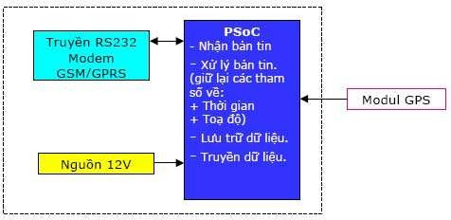

Hình 25 Sơ đồ khối của mạch vi xử lý trên xe bưu chính

Ở đây sẽ sử dụng họ vi điều khiển có khả năng lập trình được PSoC (Programable Systems on Chip) để thực hiện việc lưu trữ và truyền dữ liệu về thời gian và toạ độ thu nhận được từ modul GPS, các bản tin này đã được PSoC gia công và truyền về trung tâm theo phương thức truyền SMS thông qua modem GSM/GPRS.

Với các thiết bị và hệ thống thông tin quản lý trên, quy trình quản lý xe bưu chính sẽ được thể hiện như sau

* **Quản lý theo phương thức trực tuyến**

1. Các xe bưu chính sẽ xuất phát từ gara, kích hoạt thiết bị thu thập GPS hoạt động.
2. Trong suốt quá trình vận chuyển các dữ liệu GPS trên xe bưu chính được gửi liên tục về trung tâm theo phương thức nhắn tin SMS với tần suất gửi tin do chúng ta quy định.
3. Trung tâm nhận dữ liệu và hiển thị trên màn hình chỉ huy bằng hệ thống thông tin quản lý GIS. Khi cần trung tâm có thể yêu cầu 1 số thông tin từ xe bưu chính.
4. Cập nhật các dữ liệu gửi về để lưu thành các file quản lý tại trung tâm.

* **Quản lý theo phương thức không trực tuyến**

1. Các xe bưu chính sẽ xuất phát từ gara, kích hoạt thiết bị thu thập GPS hoạt động.
2. Trong suốt quá trình vận chuyển các dữ liệu GPS trên xe bưu chính được lưu lại

ở bộ nhớ trong mạch vi xử lý trên xe.

1. Khi hết ca làm việc, khi xe bưu chính trở về gara, tại gara sẽ có thiết bị thu thập dữ liệu truyền về trung tâm chỉ huy, trung tâm nhận dữ liệu và hiển thị trên màn hình giám sát bằng hệ thống thông tin quản lý GIS.
2. Cập nhật các dữ liệu gửi về để lưu thành các file quản lý tại trung tâm.

## 3.3 THIẾT KẾ HỆ THỐNG ĐỊNH VỊ TOÀN CẦU GPS CƠ BẢN XÁC ĐỊNH TỌA ĐỘ

### 3.3.1.Phần cứng

**3.3.1.1. Khối thu sóng:** thu sóng từ các vệ tinh.

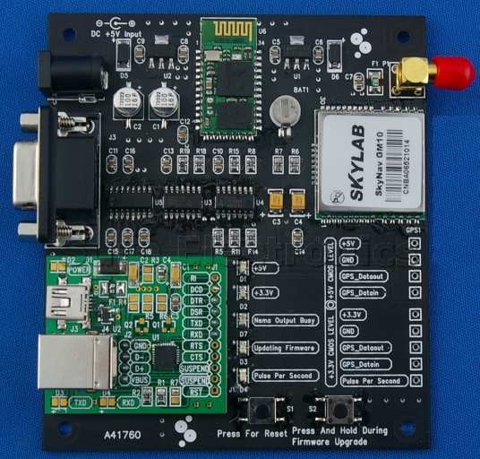

Hình 26 Khối thu sóng

**3.3.1.2. Khối giao tiếp**

+ Cổng com: giao tiếp với khối thu sóng và máy tính.

Hình 27 Khối giao tiếp

**3.3.1.3. Khối xử lý và hiển thị**

+ Vi điều khiển Ardunio UNO R3: nhận tín hiệu từ khối thu sóng thông qua khối giao tiếp.

**+** Cụm nguồn.

+ Màn hình led: hiển thị tối đa 80 ký tự bao gồm tọa độ, số vệ tinh nhận

được và báo kết nối hệ thống.

+ Cụm nút nhấn.

### 3.3.2.Phần mềm:

Ở phần nghiên cứu và phát triển mô hình GPS này sẽ sử dụng ngôn ngữ C/C++ để giao tiếp với vi điều khiển.

Đối với các vi điều khiển Arduino, ta có thể sử dụng Arduino IDE

Đối với vi điều khiển của STMicroelectronics, ta có thể sử dụng các phần mềm như STM32CubeIDE và KeilC để viết chương trình

### 3.3.3. Một số phụ kiện đi kèm

* Hệ thống cáp kết nối

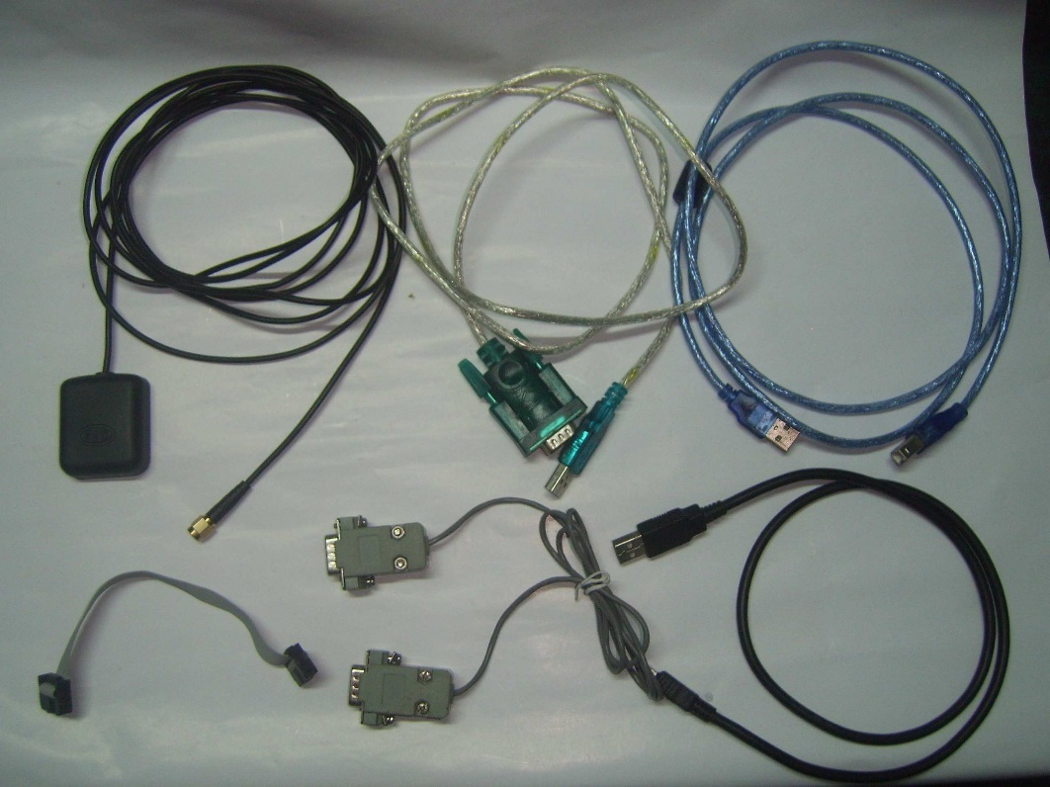

Hình 28 Bộ cáp kết nối

* Ăng ten thu sóng

Hình 29 Ăng ten thu sóng

### 3.3.4.Nguyên lý làm việc của hệ thống

**3.3.4.1. Sơ đồ mạch điện**

Hình 30 Thiết kế mạch mô phỏng

**3.3.4.2. Nguyên lý làm việc:**

Cụm thu sóng nhận tín hiệu vệ tinh từ ăng ten thu sóng sau đó đưa tín hiệu này vào khối xử lý thông qua khối giao tiếp, sau khi xử lý tín hiệu, khối xử lý sẽ xuất kết quả theo hai đường:

+ Hiển thị kết quả trên màng hình led: bao gồm kết quả tọa độ của kinh độ, vĩ độ, số vệ tinh nhận được, tín hiệu kết

+ Hiển thị kết quả trên màng hình máy vi tính thông qua bản đồ số Google Map, hiển thị tọa độ dưới dạng 2D và 3D vị trí người sử dụng, kinh độ và vĩ độ.

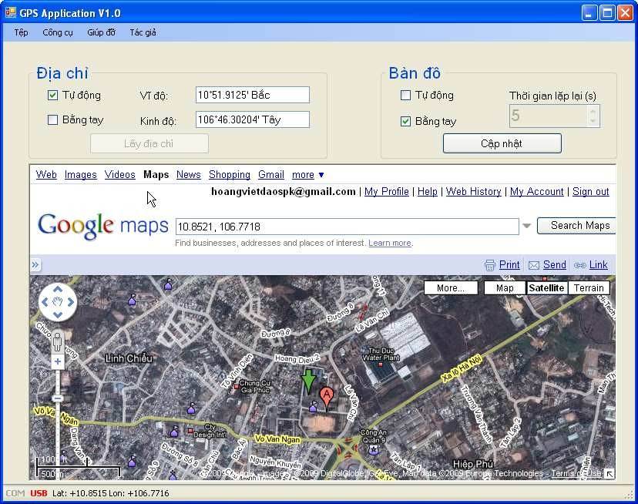

Hình 31 Kết quả hiển thị dưới dạng 3D

## 3.4. MỘT SỐ HẠN CHẾ CỦA CÔNG NGHỆ GPS

### 3.4.1 Hiểm họa từ thiết bị gây nhiễu GPS

+ Chỉ cần 50 USD, người ta có thể sở hữu một thiết bị làm nhiễu hệ thống định vị toàn cầu (GPS) vừa nhỏ gọn, vừa dễ sử dụng. Với “bảo bối” này, những kẻ khủng bố có thể “hạ” máy bay thương mại chở hàng trăm hành khách.

+ Đây là cảnh báo của hãng tin *Fox News* trong một phóng sự điều tra công bố ngày 19/3/2010 về hiểm hoạ của thiết bị đang được rao bán đầy rẫy trên mạng này.

+ Theo các nhà điều tra, thiết bị làm nhiễu GPS truyền một tín hiệu điện thế thấp, tạo độ ồn tín hiệu và có thể đánh lừa đầu thu GPS rằng các vệ tinh không sẵn sàng. Chúng cũng có thể được sử dụng để gây rối cảnh sát và trốn tránh sự truy đuổi.

+ Trên thực tế, những kẻ trộm ô tô ở Anh đã sử dụng thiết bị này để chạy trốn. Thậm chí một số trường hợp sử dụng thiết bị gây nhiễu này để “chọc tức” người dùng iPhone. Nhưng hiểm hoạ thực sự mà thiết bị này gây ra thì chưa thể tính toán được hết.

Hình 32 Thiết bị gây nhiễu GPS có thể gây ra nhiều hiểm hoạ to lớn

+ Một số chuyên gia lo ngại rằng, khủng bố có thể sử dụng nó để làm gián đoạn đầu thu GPS trên máy bay, mặc dù theo một số chuyên gia khác, nguy cơ này không cao bởi máy bay sử dụng hệ thống ra-đa mặt đất dẫn đường và còn có sự hỗ trợ của hệ thống không lưu không phụ thuộc vào vệ tinh.

+ Nhận thức được hiểm hoạ này, chính quyền Mỹ thời Tổng thống George Bush vào năm 2008 từng đề ra dự án lập hệ thống cao thế trên mặt đất có tên gọi *Enhanced Loran* (eLoran) để “gỡ” nhiễu. Tuy nhiên, hiện Washington chưa tỏ bất cứ ý định gì tiếp theo với eLoran. Thiết bị gây nhiễu GPS vẫn bị coi là bất hợp pháp tại Mỹ và Uỷ ban Liên lạc Liên bang của Mỹ (FCC) tuyên bố sẽ truy tố bất cứ trường hợp nào bị phát hiện nhập khẩu hay sở hữu, sử dụng thiết bị này.

+ Tuy nhiên, phóng sự điều tra của *Fox News* cho biết các thiết bị làm nhiễu GPS rất rẻ tiền và có thể mua được dễ dàng qua mạng. Chính phóng viên *Fox News* đã mua được thiết bị này với giá vẻn vẹn 50 USD từ nhiều nguồn trên mạng khác nhau, từ Thuỵ Điển đến Hong Kong.

### 3.4.2 GPS dẫn đường sai gây tai nạn

+ Nghiên cứu của công ty DirectLine (Anh) cho thấy các thiết bị định vị vệ tinh GPS đã khiến một nửa lượng người sử dụng nó đi nhầm đường và va chạm như húc gầm cầu, kẹt trong đường hẹp, rẽ vào đường tàu hỏa...



Hình 33 Một xe chở khách đã xảy ra tai nạn do GPS dẫn đường sai

+ GPS có thể dẫn đường sai do sai số lớn hoặc do xe chạy ở những vùng gây nhiễu như địa hình hiểm trở hoặc một số nguyên nhân gây nhiễu khác làm nhiễu tín hiệu truyền từ vệ tinh.

+ Theo thống kê hàng năm có khoảng 300.000 vụ tai nạn giao thông do GPS dẫn đường sai.

+ Cứ 10 tài xế thì có 1 người rẽ sai luật vì nghe theo hướng chỉ của máy GPS, 2 người không chú ý được tới xe cộ khác khi nhìn lên màn hình thiết bị, 4 người đi sai đường. Hiện có hơn 1,5 triệu lái xe phàn nàn đã đi không chuẩn khi "nghe lời" GPS.

### 3.4.3 GPS gây mất tập trung cho người lái xe

+ Hệ thống định vị vệ tinh GPS là thiết bị dẫn đường cho các tài xế thế nhưng chính nó lại khiến cho người dùng bị sao lãng hơn cả khi dùng điện thoại di động. Điều này rất nguy hiểm, dễ dẫn đến tai nạn giao thông.

+ GS Mark Stevenson, thuộc trường ĐH Sydney (Australia), cho biết rất nhiều bằng chứng cho thấy các thiết bị GPS có thể gây va chạm, gây hậu quả nghiêm trọng.

+ Theo GS Mark Stevenson, thuộc trường ĐH Sydney (Australia) người đi đường nên xác định điểm đến của mình trước khi xuất hành, không nên vừa đi đường vừa tìm đường đi bằng hệ thống GPS. GPS rất hữu ích với người đi đường nhưng chúng ta nên cẩn thận để không bị sao lãng, làm giảm khả năng phản xạ người lái. “Tập trung là điều rất quan trọng với các tay lái, việc điều chỉnh hay thiết lập cho GPS có thể sẽ dẫn đến các vụ va chạm gây chết người”, Stevenson nhấn mạnh.

+ Brian Fildes, một GS về an toàn giao thông thuộc Trung tâm nghiên cứu tai nạn của trường ĐH Monash, cho rằng, sử dụng hệ thống GPS sẽ an toàn hơn là dùng bản đồ giấy khi “ Sử dụng một cách thông minh, lập trình sẵn đường đi của mình trước khi xuất hành thì GPS sẽ mang lại nhiều lợi ích tuyệt vời cho người sử dụng”.

# KẾT LUẬN & HƯỚNG PHÁT TRIỂN CỦA ĐỀ TÀI

**Kết luận**

* Trong thời gian nghiên cứu nhóm đã đưa ra được phương pháp thiết kế, lựa chọn phần mềm để mô phỏng sao cho đạt được kết quả sát với lý thuyết đặt ra.s
  + Nắm bắt một số kiến thức cơ bản về GPS.
  + Tìm hiểu nghiên cứu công nghệ định vị toàn cầu GPS, một công nghệ mới đang bắt đầu phát triển tại Việt Nam.
  + Tìm hiểu những ứng dụng và lợi ích thiết thực của việc định vị đem lại để

xây dựng nên hệ thống định vị toàn cầu GPS mang tính ứng dụng cao trên thực tế.

* + Thiết kế mạch GPS đơn giản giao tiếp với máy tính thông qua cổng COM

và giao tiếp USB.

* Do nguồn tài liệu không nhiều và chủ yếu là tiếng anh cộng với sự hạn chế về kiến thức nên đề tài vẫn còn một số hạn chế sau:
  + Trong đồ án có thể có một số thuật ngữ mà nhóm dịch chưa chính xác.
  + Thiếu tài liệu chuyên sâu, ngôn ngữ lập trình cho hệ thống còn hạn chế.
  + Hệ thống ứng dụng còn tương đối đơn giản, ít tính năng và chưa được hoàn thiện.

**Hướng phát triển của đề tài**

* Sau khi hoàn thành đề tài, mong muốn của tôi là: các cá nhân, tổ chức, các sinh viên khóa sau có thể phát triển đề tài theo hướng:
  + Tìm hiểu và nghiêm cứu chuyên sâu hơn công nghệ GPS cũng như những

ứng dụng thưc tiễn của công nghệ này tại Việt Nam.

* + Thiết kế một hệ thống đơn giản từ những linh kiện có sẵn trên thị trường Việt Nam.
  + Mở rộng ứng dụng của công nghệ GPS trong nhiều lĩnh vực khác như: quản lý xe trên bản đồ số offline, lập bản đồ địa chính, tự động di chuyển, robot…

# TÀI LIỆU THAM KHẢO

1. Ali, E., & Ershad, M. (2020). Global Positioning System (GPS): Definition, Principles, Errors, Applications & DGPS.
2. El-Rabbany, A. (2006). Introduction to GPS: The Global Positioning System.
3. Hofmann-Wellenhof, B., Lichtenegger, H., & Collins, J. (2001). Global Positioning System. Theory and practice.
4. Motohiro Ohno, N. C. (2012). An Investigation into the Long-Term Excessive Deflection of PC Viaducts by Using 3D Multi-scale Integrated Analysis.
5. Rahiman, W., & Zainal, Z. (2013). An overview of development GPS navigation for autonomous car. IEEE.
6. Rifandi, R., Assagaf, S. F., & Ningtyas, Y. D. (2013). An Insight About GPS.
7. S.Ge, S., & Goh, T. (1998). Terrestrial navigation based on integrated GPS and INS.
8. Technology, S. (2007). NMEA Reference Manual.
9. Vicek, C., McLain, P., & Murphy, M. (2015). GPS/dead reckoning for vehicle tracking in the "urban canyon" environment. IEEE.
10. Ye, Y. (2011). GPS Controlled Autonomous Vehicle – An interesting approach to GPS guided autonomous vehicle navigation. LAMBERT Academic.